МИНОБРНАУКИ РОССИИ

ФЕДЕРАЛЬНОЕ ГОСУДАРСТВЕННОЕ БЮДЖЕТНОЕ ОБРАЗОВАТЕЛЬНОЕ УЧРЕЖДЕНИЕ ВЫСШЕГО ОБРАЗОВАНИЯ
«ТУЛЬСКИЙ ГОСУДАРСТВЕННЫЙ УНИВЕРСИТЕТ»
Институт прикладной математики и компьютерных наук

Прикладной программный продукт «Распределённая система кэширования»

_____________________________________________________
(тема курсового проекта)

ПОЯСНИТЕЛЬНАЯ ЗАПИСКА
к курсовому проекту
по дисциплине «МЕТОДЫ И ТЕХНОЛОГИИ ПРОГРАММИРОВАНИЯ»

221331
Фризен М. В.

Студент гр. _____________ _________________ __________________
(индекс группы) (подпись и дата) (инициалы и фамилия)
доцент, к.т.н.
Сафронова М. А.
Руководитель ________________ ______________ __________________
(должность и (подпись и дата) (инициалы и фамилия)
ученая степень)

ТУЛА 2026
СОДЕРЖАНИЕ
ВВЕДЕНИЕ 5
1 Аналитическая часть 7
1.1 Определение и назначение кэширования в системах хранения данных 7
1.2 Анализ архитектурных паттернов кэширования 8
1.3 Обзор и сравнение существующих архитектурных решений кэширования 9
1.4 Ключевые проблемы распределённого кэширования 14
1.5 Требования к разрабатываемой системе кэширования 16
1.5.1 Функциональные требования 16
1.5.2 Нефункциональные требования 18
1.5.3 Ограничения и допущения прототипа 18
2 Проектная часть 19
2.1 Архитектурный обзор прототипа распределенной системы кэширования 19
2.2 Обзор на ключевые модули архитектуры прототипа распределенной системы кэширования 22
3 Технологическая часть 25
3.1 Обоснование выбора Rust и Tokio 25
3.2 Обоснование выбора сопутствующих библиотек 29
4 Реализация 33
4.1 Описание ключевых компонентов 33
4.2 Сетевой слой и протокол RESP2 34
4.2.1 Асинхронный TCP-сервер 34
4.2.2 Потоковый парсер RESP2 на основе nom 34
4.3 Модуль репликации: master‑slave без консенсуса 36
4.3.1 Структура мастера (MasterState) 37
4.3.2 Логика реплики 37
4.3.3 Обработка команд с учётом роли 38
4.3.4 Устойчивость к разрывам соединения 38
4.4 Модуль хранилища: конкурентный доступ, LRU и TTL 39
4.4.1 Реализация Entry и Store 39
4.4.2 Реализация LRU: двойной связный список как отдельная структура 41
4.4.3 Реализация механизма TTL 42
4.5 Модуль персистентности 44
4.5.1 Реализация RDB (снимки) и AOF (журнал) 44
4.5.2 Взаимодействие RDB и AOF 46
4.6 Модуль кластеризации, согласованное хэширование 47
4.6.1 Реализация кольца хэширования 48
4.6.2 Кластерное состояние (ClusterState) 48
4.6.3 Проксирование запросов 50
4.7 Статический анализ и обеспечение качества кода 52
4.7.1 Форматирование кода (cargo fmt) 52
4.7.2 Линтинг и идиоматичность (cargo clippy) 53
4.7.3 Гарантии безопасности памяти 54
5 Тестирование 56
5.1 Инструменты и методика тестирования 56
5.2 Результаты тестирования 56
5.3 Анализ результатов тестирования 58
5.4 Проверка отказоустойчивости и стабильности 61
ЗАКЛЮЧЕНИЕ 64
Список использованных источников 66
Приложения 69
Приложение 1 69
Приложение 2 70
Приложение 3 71
Приложение 4 73
Приложение 5 74
Приложение 6 75
Приложение 7 76
Приложение 8 77

ВВЕДЕНИЕ
Современные высоконагруженные информационные системы, от крупных интернет-сервисов до микросервисных платформ реального времени, остро нуждаются в минимизации задержек доступа к данным при одновременном обслуживании сотен тысяч параллельных запросов. Традиционные реляционные базы данных, оптимизированные под надёжное долговременное хранение и сложные аналитические запросы, в таких условиях становятся узким местом, ограничивающим масштабируемость и отзывчивость приложения [1]. Общепризнанным архитектурным решением этой проблемы является введение распределённого слоя кэширования в оперативной памяти, который берёт на себя основную массу операций чтения и разгружает основную базу данных.
Распределённый кэш решает три ключевые задачи: горизонтальное масштабирование за пределы ресурсов одного узла, обеспечение отказоустойчивости за счёт репликации и минимизацию задержек доступа благодаря размещению данных в памяти [1].
Актуальность настоящего курсового проекта определяется продолжающимся ростом объёмов обрабатываемых данных и ужесточением требований к времени отклика приложений. Эффективное распределённое кэширование становится не просто желательной оптимизацией, а обязательным компонентом архитектуры любого масштабируемого сервиса. Кроме того, в свете возрастающих требований к безопасности и надёжности программного обеспечения растёт интерес к использованию современных языков и технологий, способных гарантировать отсутствие целых классов уязвимостей (например, ошибок работы с памятью) без ущерба для производительности [16].
Целью проекта является проектирование и реализация прототипа распределённого in-memory key-value хранилища с поддержкой кластеризации на основе consistent hashing, репликации данных и персистентности, использующего асинхронную обработку запросов средствами Tokio и протокол взаимодействия, совместимый с Redis [6].
Для достижения поставленной цели необходимо решить следующие задачи:
1. Провести анализ предметной области распределённого кэширования и баз данных, изучить существующие архитектурные паттерны (Cache-Aside, Write-Through, Write-Behind) и типовые проблемы, включая обеспечение согласованности данных с основным хранилищем [1].
2. Выполнить обзор и сравнение популярных решений кэширования (Redis, Memcached, Hazelcast, Apache Ignite), выявить их сильные и слабые стороны [6].
3. Спроектировать архитектуру прототипа, включающую модули шардирования на базе consistent hashing [2], репликации с настраиваемым фактором, механизма вытеснения и опциональной персистентности на диск.
4. Обосновать выбор языка программирования Rust и асинхронного рантайма Tokio [10], а также сопутствующих библиотек (парсер протокола, конкурентные структуры данных, сетевое взаимодействие).
5. Реализовать ключевые компоненты системы: многопоточный сетевой сервер, совместимый с Redis Serialization Protocol (RESP2), in-memory хранилище на основе конкурентной хэш-таблицы [12], политику LRU-вытеснения, механизмы фонового сохранения состояния и восстановления после сбоя, а также базовую логику распределения ключей между узлами.
6. Провести нагрузочное тестирование прототипа, оценить его пропускную способность, задержки (P50) и потребление памяти в сравнении с эталонными системами, проанализировать влияние многопоточной асинхронной архитектуры на стабильность характеристик под предельной нагрузкой.
Результатом работы должен стать действующий прототип распределённого кэша, демонстрирующий преимущества Rust и Tokio в задаче построения безопасной, производительной и предсказуемой системы кэширования данных.

1 Аналитическая часть

1.1 Определение и назначение кэширования в системах хранения данных
Высоконагруженные информационные системы - от социальных сетей до финансовых платформ - оперируют данными, объёмы и частота обращений, к которым непрерывно растут. Традиционные реляционные базы данных проектировались для надёжного долговременного хранения и выполнения сложных транзакционных запросов, однако их дисковая природа и архитектура, оптимизированная для универсальных сценариев, не позволяют обслуживать сотни тысяч простых операций чтения в секунду с задержками менее миллисекунды [1].
Для преодоления этого разрыва между скоростью доступа к данным и возможностями постоянных хранилищ была выработана архитектурная концепция кэширования в оперативной памяти. Когда приложению нужны данные, оно сперва обращается к кэшу, и лишь при отсутствии там искомой записи (cache miss) запрос направляется к медленной базе данных. Поскольку операции в оперативной памяти выполняются на несколько порядков быстрее дисковых, правильно организованный кэш способен кардинально снизить как задержки ответа, так и нагрузку на основную СУБД [1].
Распределённое кэширование – это техника размещения часто запрашиваемых данных в оперативной памяти кластера серверов, образующих логически единый кэш. Главная цель - кардинально снизить задержки доступа и уменьшить нагрузку на основные базы данных, которые из-за дисковой природы и универсальной оптимизации не справляются с обслуживанием миллионов простых запросов в секунду с субмиллисекундными задержками. Распределённый кэш масштабируется горизонтально добавлением новых узлов, обеспечивает отказоустойчивость за счёт репликации и даёт приложениям иллюзию одного высокоскоростного хранилища «ключ‑значение» [3].
Кэширование прошло путь от локальных библиотек, хранящих данные в памяти одного процесса, до распределённых кластеров, объединяющих память десятков физических серверов и предоставляющих клиентам логически единое хранилище «ключ‑значение». Именно распределённое кэширование стало ключевым элементом современных микросервисных архитектур, обеспечивая горизонтальную масштабируемость, отказоустойчивость и приемлемую согласованность данных [1].

1.2 Анализ архитектурных паттернов кэширования
Основные архитектурные паттерны кэширования - Cache-Aside, Write-Through и Write-Behind - представляют три разных подхода к решению фундаментальной проблемы: как синхронизировать быстрое, но временное хранилище в памяти с медленной, но надёжной базой данных [1]. Каждый из них по-своему распределяет ответственность за согласованность данных между приложением и кэширующей системой.
Обзор паттернов:
1. Cache‑Aside (Lazy Loading) возлагает ответственность за координацию на приложение. При чтении приложение сначала опрашивает кэш, в случае промаха самостоятельно извлекает данные из основной базы данных, помещает копию в кэш (обычно с TTL) и возвращает результат. При записи приложение обновляет базу данных и инвалидирует (удаляет) соответствующую запись в кэше, поэтому следующее чтение загрузит актуальные данные. Такой подход обеспечивает слабую связанность: при отказе Redis или Memcached приложение продолжает работать напрямую с базой данных, теряя только в скорости, а не в корректности. Недостаток - возможность кратковременной несогласованности (stale data) в интервале между обновлением БД и инвалидацией. Паттерн лучше всего подходит для нагрузок с многократным преобладанием чтения, когда одни и те же данные запрашиваются часто, а обновляются редко [1].
2. Read‑Through / Write‑Through - стратегия, где кэш принимает на себя роль посредника. При чтении, если данные отсутствуют, кэш-система сама загружает их из базы данных через сконфигурированный загрузчик, оставаясь для приложения единственным источником данных. При записи кэш синхронно применяет изменение к своему внутреннему состоянию и немедленно фиксирует его в базе данных, возвращая ответ приложению только после успешной записи в оба хранилища. Это гарантирует строгую согласованность. Недостаток - возросшая задержка на запись, поскольку каждая операция вынуждена ожидать ответа от относительно медленной БД. Разновидность Write‑Around применяется, когда записи идут напрямую в БД в обход кэша [1].
3. Write‑Behind / Write‑Back доводит идею Write‑Through до логического предела, делая запись в базу данных полностью асинхронной. Приложение обновляет кэш и немедленно получает подтверждение; сами изменения ставятся в очередь и позже, часто сгруппированными пакетами (batching), в фоновом режиме переносятся в основное хранилище. Это даёт максимальную производительность записи - ценой окна несогласованности, в течение которого база данных содержит устаревшую информацию, и риска потери ещё не синхронизированных изменений при отказе кэша [1].
Выбор конкретного паттерна - это компромисс между производительностью и согласованностью. Cache‑Aside остаётся наиболее гибким и отказоустойчивым решением для большинства веб‑приложений благодаря своей простоте и слабой связанности компонентов[1]. Write‑Through и Write‑Behind предлагают более высокий уровень автоматизации ценой более жёстких требований к кэширующей системе. В реальной практике часто используются гибридные подходы, комбинирующие несколько паттернов для разных категорий данных в рамках одного приложения.

1.3 Обзор и сравнение существующих архитектурных решений кэширования
Распределённые системы кэширования прошли долгий путь от простых хранилищ «ключ-значение» до многофункциональных платформ, решающих фундаментально разные задачи. Чтобы понять, какое решение подходит для конкретного случая, важно видеть не только маркетинговые цифры, но и архитектурные компромиссы, заложенные в каждую систему. Ниже представлен разбор четырёх знаковых технологий - от минималистичного Memcached до многофункционального Apache Ignite.
1. Redis (Remote Dictionary Server) - самое популярное решение в категории in-memory data store, написанное на ANSI C. Его ключевая особенность - богатейший набор структур данных: строки, списки, множества, хэши, сортированные множества, битовые карты, HyperLogLog, геопространственные индексы и потоки. Это позволяет использовать Redis не только как кэш, но и как базу данных, брокер сообщений и движок потоковой обработки.
В основе Redis лежит однопоточный событийный цикл (event loop), который исключает проблемы конкурентного доступа, но может стать узким горлом на ресурсоёмких операциях (SORT, LUA-скрипты, работа с большими ключами). Для масштабирования Redis предлагает кластерный режим с шардированием на основе хеш-слотов: пространство ключей делится на 16 384 слота, каждый из которых закреплён за определённым узлом кластера.
Персистентность реализована через два механизма: RDB (периодические снимки состояния) и AOF (журнал всех операций записи). AOF обеспечивает лучшую сохранность данных, но при перестроении журнала производительность может снижаться примерно на 30%.
Ключевое ограничение - однопоточная модель. Хотя в последних версиях Redis добавил многопоточность для сетевого ввода-вывода, выполнение команд остаётся однопоточным. Это делает Redis уязвимым к «медленным командам»: одна сложная операция способна затормозить весь сервер. Для простых GET/SET операций Redis демонстрирует около 100 000 QPS, а кластерная архитектура поддерживает десятки миллионов QPS [6].
2. Memcached - высокопроизводительное, намеренно минималистичное in-memory хранилище «ключ-значение», спроектированное с философией «делать одно дело и делать его хорошо». Написан на C, использует многопоточную архитектуру на базе libevent, что позволяет достигать исключительной пропускной способности - до 200 000 операций в секунду на современном оборудовании.
Memcached реализует shared-nothing подход: серверы ничего не знают друг о друге, не обмениваются данными, не синхронизируются и не реплицируются. Шардирование полностью возлагается на клиентскую библиотеку, которая вычисляет хэш ключа и направляет запрос на соответствующий сервер. Такой дизайн исключительно прост, предсказуем и обеспечивает детерминированные задержки.
Ограничения Memcached прямо проистекают из его минимализма. Он поддерживает исключительно строковые значения, максимальный размер которых ограничен 1 МБ. Полностью отсутствует встроенная кластеризация, репликация и персистентность - после перезагрузки сервера все данные теряются и требуют повторного наполнения приложением. Memcached не поддерживает транзакции, сложные запросы или любые структуры данных, выходящие за рамки модели «ключ-значение». Идеален для сценариев чистого кэширования, где данные могут быть легко восстановлены из источника, а простота и предсказуемость ценятся выше богатой функциональности [7].
3. Hazelcast позиционируется как in-memory data grid (IMDG) - платформа для распределённых вычислений, а не просто кэш. Написан на Java и предоставляет распределённые реализации стандартных коллекций (Map, Set, List, Queue, Topic), позволяя разработчикам работать с распределёнными данными через привычные Java-интерфейсы.
Ключевое архитектурное отличие Hazelcast - отсутствие master-узла. Кластер построен по модели peer-to-peer, где все узлы равноправны: каждый хранит часть данных и выполняет вычисления. Узлы автоматически обнаруживают друг друга и формируют кластер без внешних координаторов. Данные распределяются по партициям (по умолчанию 271), каждый ключ хешируется, и по номеру партиции определяется узел-владелец.
Вычислительная модель EntryProcessor позволяет выполнять бизнес-логику непосредственно на узле, где хранятся данные, минимизируя сетевые задержки и сериализационные издержки. Это делает Hazelcast особенно эффективным для сценариев, требующих не только хранения, но и обработки данных в реальном времени (финансовый фрод-мониторинг, агрегации).
Лицензионная модель - open core: базовый функционал открыт, но продвинутые enterprise-функции (WAN-репликация, безопасность, мониторинг) требуют коммерческой лицензии. Как и любое Java-решение, Hazelcast подвержен паузам, вызванным сборщиком мусора, что может быть критично для систем с жёсткими требованиями к стабильности задержек [8].
4. Apache Ignite - наиболее функционально насыщенная платформа в данной выборке, представляющая собой memory-centric распределённую базу данных, кэш и вычислительную платформу в одном решении. В отличие от Hazelcast, который фокусируется на модели «ключ-значение», Ignite предоставляет полноценный SQL-движок, совместимый со стандартом ANSI SQL-99, включая поддержку DDL, DML, JOIN-запросов, агрегаций и группировок.
Ignite базируется на архитектуре Durable Memory, которая позволяет хранить и обрабатывать данные и индексы как в оперативной памяти, так и на диске (SSD, Flash, 3D XPoint). Это принципиальное отличие от Hazelcast и Memcached: Ignite может работать с объёмами данных, превышающими совокупную оперативную память кластера, автоматически вытесняя редко используемые данные на диск и подгружая их обратно при необходимости.
Транзакционная модель Ignite обеспечивает полную ACID-совместимость, включая поддержку JTA и двухфазного коммита для распределённых транзакций. Кластер обладает свойством self-healing: при отказе узла клиенты автоматически переподключаются, а данные восстанавливаются из реплик.
Результаты тестирования показывают, что 10-узловой кластер Ignite обрабатывает распределённые JOIN-запросы к миллионам записей менее чем за 200 мс, что в 5-8 раз быстрее традиционных MPP-баз данных. Однако эта функциональная мощь имеет цену: Ignite - одна из самых сложных в конфигурировании систем, а работа на JVM привносит накладные расходы, характерные для управляемых сред [9].
Сравнительный анализ по ключевым критериям:
1. Производительность.
На простых операциях GET/SET Memcached лидирует за счёт многопоточной архитектуры, показывая до 200K QPS. Redis, будучи однопоточным, уступает, но остаётся на уровне ~100K QPS. Ключевое преимущество Redis раскрывается на комплексных сценариях, где его структуры данных позволяют выполнять одним запросом то, что в Memcached потребовало бы нескольких операций и ручной сериализации.
Hazelcast и Apache Ignite показывают близкие результаты на простых операциях, но Ignite выигрывает на аналитических запросах благодаря SQL-движку. Тесты демонстрируют, что распределённый JOIN в Ignite выполняется в 5-8 раз быстрее, чем в традиционных MPP-базах данных. Hazelcast, в свою очередь, предлагает вычислительную модель EntryProcessor, позволяющую выполнять код непосредственно на узле-владельце данных, что снижает сетевые накладные расходы.
2. Масштабируемость и отказоустойчивость.
Мemcached масштабируется исключительно через клиентский шардинг. Отказ узла означает безвозвратную потерю данных на нём и необходимость ручного вмешательства для перестроения кэша.
Redis предлагает эволюционную модель: от одиночного экземпляра через Master-Slave с Sentinel для автоматического фейловера до Redis Cluster с шардированием и репликацией.
Hazelcast реализует P2P-кластеризацию с автоматическим обнаружением узлов и перераспределением партиций при добавлении или отказе узлов. Отсутствие master-узла устраняет единую точку отказа.
Apache Ignite предоставляет наиболее зрелую модель: self-healing кластер, настраиваемый фактор репликации, нативная персистентность на диск, позволяющая пережить полную перезагрузку кластера без потери данных.

3. Применимость.
Memcached обеспечивает чистый кэш и максимальную пропускную способность из-за минимальных накладных расходов и предсказуемых задержек, Redis - кэш с богатой структурой данных, сессии и очереди из-за широкого набора типов данных и атомарных операций, Hazelcast - распределённые вычисления на данных кэша из-за EntryProcessor и P2P-кластеризации, Apache Ignite - транзакционное кэширование с SQL-доступом из-за полноценного SQL-движка и ACID-транзакций.

1.4 Ключевые проблемы распределённого кэширования
Распределённое кэширование - это всегда компромисс. Огромное преимущество заключается в скорости и снижении нагрузки на базу данных, но при этом фундаментально усложняется архитектура. Появляется несколько источников информации, и возникают проблемы, которых не было в системах с одним центральным хранилищем. Эти проблемы невозможно решить раз и навсегда, но их можно решить, выбирая подходящие стратегии[1].
1. Проблема согласованности данных - это центральная проблема всей концепции кэширования. Суть в том, что после обновления данных в базе, кэш ещё какое-то время может хранить устаревшую, неактуальную информацию. Ситуация усугубляется тем, что она может проявляться по-разному. Это может быть «состояние гонки» (Race Condition), когда несколько параллельных процессов одновременно обновляют связанные данные в кэше и в БД без чёткой очерёдности. Например, один запрос меняет статус заказа в базе данных, а другой в тот же момент меняет его в кэше; в результате в кэше может сохраниться неверный статус, и пользователь увидит устаревшие данные. Или «пропущенные обновления», когда изменения в БД происходят в обход основного приложения (например, миграции данных или прямой административный доступ), и кэш просто не получает команду на обновление.
Для решения этих проблем были разработаны несколько стратегий, каждая со своими компромиссами:
- отложенное двойное удаление (Delayed Double Delete) - стратегия, при которой сперва нужно удалить данные из кэша, затем обновить БД, выждать паузу и удалить данные из кэша повторно.
- синхронизация через очередь сообщений - стратегия, при которой приложение обновляет БД и отправляет событие об этом в очередь (Kafka, RabbitMQ). Отдельный сервис читает события и обновляет/инвалидирует кэш.
- стратегия на основе версий (Version-Based) - стратегия, при которой каждой записи в БД присваивается монотонно возрастающий номер версии или временная метка. Кэш обновляется только в том случае, если версия пришедших данных новее, чем та, что уже есть в кэше.
Выбор стратегии зависит от требований к согласованности и допустимой сложности системы. Для многих систем, где допустима просадка производительности в угоду строгой согласованности, используется стратегия сквозной записи (Write-Through), когда данные одновременно записываются и в кэш, и в БД[1].
2. Проблема «Шторма промахов» (Cache Stampede) - это драматичный сценарий, который разворачивается, когда срок жизни (TTL) большой группы ключей в кэше истекает одномоментно. Это часто происходит при плановом сбросе кэша или массовом перезапуске сервисов. Образовавшаяся лавина запросов, которые должны быть обслужены, минуя кэш, напрямую ударяет по основной базе данных. Такая лавина способна «положить» базу данных и вызвать каскадный отказ всего приложения. Классические методы борьбы включают добавление случайной величины к TTL ключей, чтобы размазать их инвалидацию во времени, а также использование распределённых блокировок, чтобы только один процесс выполнял дорогостоящую операцию перестроения кэша, а остальные ждали результата, не нагружая базу[1].
3. Фундаментальный компромисс: CAP-теорема - это теорема, которую при сбоях в сети (а они неизбежны в любой распределённой системе, будь то кластер облачных серверов или даже контейнеры на одной машине) мы вынуждены выбирать между двумя свойствами: согласованностью (Consistency) и доступностью (Availability):
- ориентация на согласованность позволяет избежать ситуации, когда приложение считывает старый баланс счёта и даёт возможность провести операцию, которая уже была отменена.
- ориентация на доступность означает, что система продолжит отдавать данные (возможно, слегка устаревшие), чтобы не останавливать основной бизнес-процесс, например, возможность просматривать ленту новостей, которая может быть не совсем актуальной.
Инженерная практика часто предлагает гибридный подход. Критичные к согласованности данные (например, финансовые транзакции) обрабатываются по модели CP (Consistency + Partition tolerance), где при сбое сети система может пожертвовать доступностью ради гарантии корректности. Для данных, критичных к скорости и доступности (например, пользовательские профили или контент), используется модель AP (Availability + Partition tolerance), где ради бесперебойной работы допускается временная неконсистентность.
Проектирование распределённой системы кэширования - это способ балансирования. Чтобы построить надёжную систему, нужно понять, где допустима слабая согласованность ради производительности, а где компромиссы невозможны [5].

1.5 Требования к разрабатываемой системе кэширования
С учетом изложенного выше, сформируем функциональные, нефункциональные требования к разрабатываемой системе кэширования.

1.5.1 Функциональные требования
Система должна принимать входящие TCP-соединения и осуществлять обмен данными по протоколу RESP2 (Redis Serialization Protocol), обеспечивая совместимость со стандартными Redis-клиентами.
Система должна поддерживать основные команды для работы со строковыми и бинарными данными: SET (с опциональным параметром времени жизни EX), GET, DEL, EXISTS, а также сервисные команды PING, ECHO и BGSAVE.
Система должна поддерживать автоматическое удаление ключей по истечении заданного времени жизни (Time To Life или TTL). Требуется реализация гибридного механизма: ленивое (отложенное) удаление при обращении к ключу и фоновая периодическая очистка.
При достижении заданного лимита потребляемой оперативной памяти система должна автоматически вытеснять ключи, к которым дольше всего не было обращений, используя алгоритм LRU (Least Recently Used).
Персистентность (сохранение состояния) должна обеспечиваться двумя механизмами:
- RDB (Snapshots) - периодическое создание бинарных снимков состояния хранилища на диск (по таймеру и по команде BGSAVE).
- AOF (Append-Only File) - журналирование всех изменяющих операций для минимизации потерь данных.
Система должна обеспечивать автоматическое восстановление состояния при перезапуске узла с приоритетом чтения из AOF-журнала над RDB-снимком.
Система должна обеспечивать работу узлов в ролях master (принимает записи) и replica (режим read-only), а так же асинхронную трансляцию изменяющих команд (SET, DEL) с мастера на подключенные реплики.
Система должна полностью синхронизировать состояние кэша при первом подключении реплики (через команду SYNC) и автоматически переподключать реплику с повторной синхронизацией при обрыве связи.
Распределение ключей по узлам кластера должно осуществляться на основе алгоритма согласованного хеширования (Consistent Hashing) с использованием виртуальных узлов для предотвращения дисбаланса нагрузки. Если узел получает запрос на ключ, владельцем которого он не является, он должен перенаправить запрос узлу-владельцу и вернуть ответ клиенту.

1.5.2 Нефункциональные требования
Система должна использовать event-driven архитектуру (на базе рантайма Tokio) для неблокирующего ввода-вывода, что позволит одновременно обслуживать тысячи клиентских соединений без деградации производительности.
Код должен быть защищен от критических уязвимостей, таких как утечки памяти, гонки данных (data races) и использование освобожденной памяти (use-after-free), на этапе компиляции за счет строгой системы типов языка Rust.
Система должна обеспечить отсутствие пауз, связанных со сборщиком мусора (Garbage Collection), для обеспечения стабильных значений хвостовых перцентилей задержек (P99, P99.9) под высокой нагрузкой.
Система должна обеспечить высокую пропускную способность при смешанных нагрузках (одновременные чтения и записи) за счёт использования шардированных структур данных (DashMap) для минимизации времени удержания блокировок (lock contention).
Сетевой парсер должен корректно обрабатывать частичные (фрагментированные) TCP-пакеты и безопасно игнорировать некорректные байты без аварийного завершения процесса (потоковый zero-copy парсинг).

1.5.3 Ограничения и допущения прототипа
В рамках данного курсового проекта разрабатывается прототип системы, поэтому осознанно допускаются следующие архитектурные упрощения:
Кластеризация использует статический список узлов (отсутствует протокол консенсуса для динамического обнаружения узлов и автоматического фейловера).
Механизмы шардирования и репликации реализованы ортогонально (отсутствует автоматическая репликация шардов между узлами кластера).
AOF-журнал не поддерживает фоновую перезапись (компактификацию) для ограничения роста файла на диске.

2 Проектная часть

2.1 Архитектурный обзор прототипа распределенной системы кэширования
Архитектура прототипа распределенной системы кэширования объединяет отказоустойчивость, горизонтальную масштабируемость и высокую производительность. Основой для проекта служат язык Rust и асинхронный рантайм Tokio[10, 11].
В основе прототипа лежит модульная архитектура, разделенная на несколько ключевых слоев (см. рисунок 1). Здесь и далее архитектурные схемы, диаграммы потоков данных и последовательностей спроектированы с использованием нотации UML и инструментов PlantUML и Mermaid.
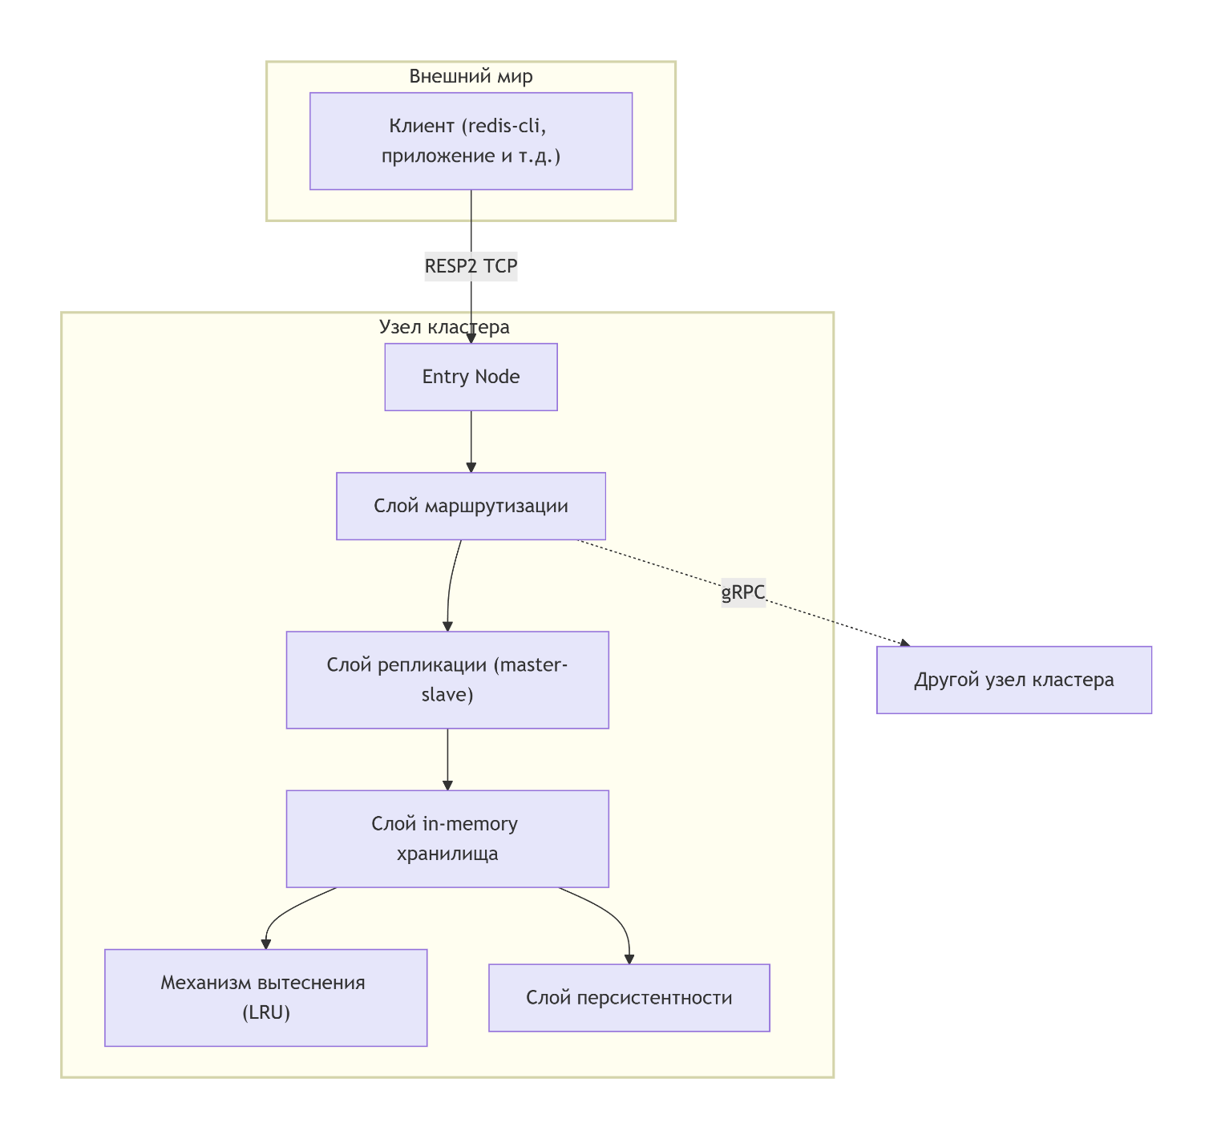
Рисунок 1 - Модульная архитектура прототипа распределенной системы кэширования

Такое разделение на независимые компоненты позволяет системе быть гибкой, легко масштабироваться и оставаться отказоустойчивой.
Сетевой слой отвечает за обработку клиентских соединений. Используя Tokio, он способен асинхронно обслуживать тысячи TCP-соединений одновременно. Для совместимости с экосистемой Redis, общение с клиентами будет происходить по протоколу RESP2.
Слой маршрутизации занимается распределением данных между узлами кластера на основе согласованного хеширования (Consistent Hashing). Каждый ключ проходит через хеш-функцию, которая определяет, на каком узле кластера его хранить [2].
Слой репликации обеспечивает сохранность данных за счёт схемы master‑slave. Один узел назначается мастером и принимает запросы на запись от клиентов; остальные узлы - репликами, работающими в режиме «только чтение». При получении записывающей команды мастер применяет её к своему хранилищу и асинхронно рассылает всем подключённым репликам через широковещательный канал. Реплика подключается к мастеру по TCP, отправляет специальную команду SYNC, после чего мастер передаёт полный RDB‑снимок текущего состояния, а затем переходит в режим потоковой пересылки всех последующих изменяющих команд. При разрыве соединения реплика автоматически переподключается (с экспоненциальной задержкой) и выполняет полную повторную синхронизацию. Такая схема обеспечивает асинхронную репликацию без единой точки координации и достаточна для целей прототипа.
Слой хранилища представляет собой многопоточное in-memory хранилище (DashMap) [12], где непосредственно находятся данные. Для управления объемом памяти реализован механизм вытеснения LRU.
Слой персистентности (опциональный) отвечает за сохранение данных на диск, чтобы они не были потеряны при перезапуске узла.
Уровень ядра (Core Layer) содержит бизнес-логику приложения и не зависит от деталей реализации сети или хранилища.
Диаграмма потока выполнения запроса продемонстрирована на рисунке 2.
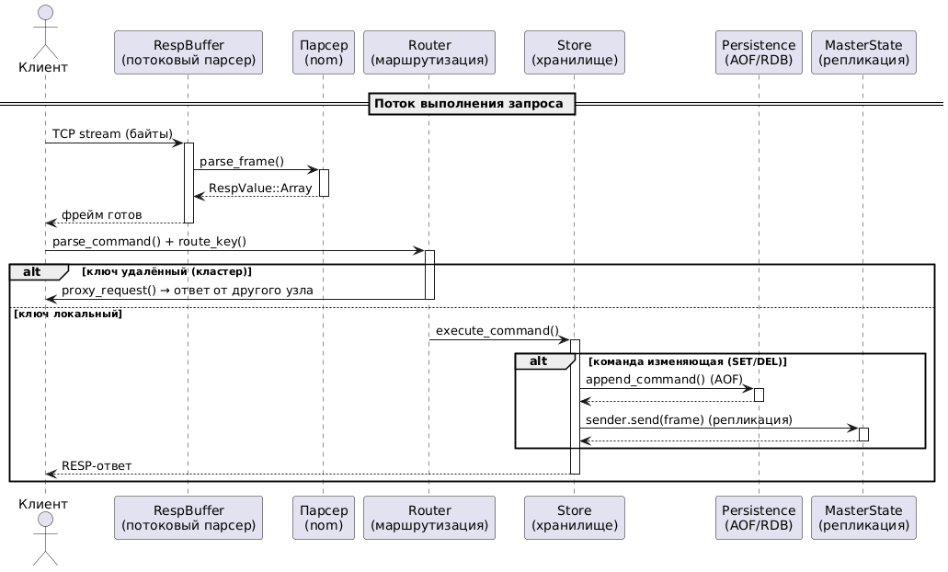
Рисунок 2 - Диаграмма потока выполнения запроса.
Спроектированный прототип использует современные проверенные подходы для построения надежной, масштабируемой и быстрой системы кэширования.

2.2 Обзор на ключевые модули архитектуры прототипа распределенной системы кэширования
1. Шардирование на базе Consistent Hashing
Этот модуль отвечает за то, чтобы данные были равномерно распределены по узлам кластера. В отличие от обычного хеширования, при добавлении или удалении узла перемещается лишь небольшая часть данных, а не весь объем.
Кольцо хеширования - логическое «кольцо», реализованное программными средствами, которое содержит и хэши узлов, и ключи данных. Схематичное изображение кольца хэширование приведено на рисунке 3.
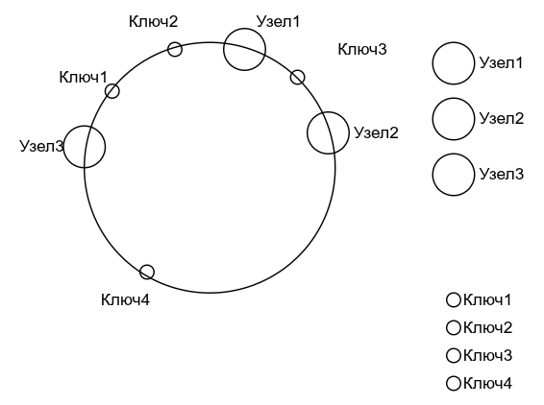
Рисунок 3 - Схематичное изображение концепции «кольца хэширования».

Каждый физический узел представлен разделен на несколько виртуальных узлов, которые представлены точками на кольце. Это решает проблему «горячих» данных (данных, к которым происходит значительно больше запросов, чем к другим) и обеспечивает более равномерное распределение нагрузки.
Для ключа вычисляется его позиция на кольце, и данные отправляются на ближайший узел по часовой стрелке [2].
2. Репликация master‑slave
Этот модуль обеспечивает сохранность данных за счёт асинхронной репликации на один или несколько подчинённых узлов. Реализована классическая схема master‑slave, где один узел назначен мастером (принимает запросы на запись), а остальные - репликами (работают в режиме «только чтение»).
Мастер хранит полную копию данных и транслирует все изменяющие команды (SET, DEL) подключённым репликам. Реплика не принимает команды записи от клиентов, отвечая на них ошибкой -READONLY, и синхронизирует своё состояние с мастером.
При старте реплика подключается к мастеру по TCP и отправляет команду SYNC. В ответ мастер последовательно передаёт все существующие данные (полный снимок в формате RDB), после чего переходит в режим потоковой рассылки каждой новой записывающей команды через широковещательный канал (broadcast::Sender). Реплика, получив снимок, восстанавливает его в своём хранилище, а затем применяет поступающие команды в реальном времени.
При разрыве соединения (сетевой сбой, перезагрузка мастера) реплика автоматически переподключается с экспоненциальной задержкой и инициирует полную повторную синхронизацию (команда SYNC). Мастер не ожидает подтверждений от реплик - запись считается успешной сразу после применения на мастере. Это обеспечивает максимальную производительность ценой возможной потери ещё не переданных реплике данных в момент аварийного отказа мастера, что допустимо для сценариев кэширования.
3. Механизм вытеснения (Eviction)
In-memory хранилище ограничено размером RAM компьютера, поэтому необходим механизм удаления старых данных.
Политика LRU (Least Recently Used) реализована на основе списка и хеш-таблицы для быстрого доступа. Она отслеживает порядок использования ключей и при нехватке памяти удаляет те, к которым не обращались дольше всего.
Механизм вытеснения работает совместно с временем жизни ключа (TTL): если TTL ключа истек, он удаляется в первую очередь.
4. Опциональная персистентность на диск
Этот модуль позволяет использовать систему кэширования не только по прямому назначения (как кэш), но и как постоянное хранилище, сохраняя данные на диск.
Гибридный подход сочетает в себе два классических метода, популярных благодаря Redis:
- RDB (Redis DataBase или snapshot) - периодическое создание полного снимка состояния хранилища на диск.
AOF (Append-Only File) - запись в журнал каждой операции записи. При последующем восстановлении кэша исполняется каждая команда из журнала, что позволяет восстановить данные с точностью до последней команды.

3 Технологическая часть

3.1 Обоснование выбора Rust и Tokio
Выбор технологического стека для распределённой системы кэширования – это поиск баланса между производительностью, безопасностью и эксплуатационной предсказуемостью. Поскольку кэширующий слой находится на критическом пути каждого запроса, любая деградация в нём немедленно отражается на всём приложении. Ниже обосновывается выбор языка Rust и асинхронного рантайма Tokio.
Система кэширования интенсивно работает с динамической памятью, храня миллионы ключей и значений. Традиционные реализации на C (Redis, Memcached) десятилетиями страдают от ошибок работы с памятью: выходов за границы буфера, использования после освобождения, двойных освобождений. По данным Microsoft, примерно 70% уязвимостей в их продуктах за последнее десятилетие были связаны именно с проблемами безопасности памяти; команда Google Chrome сообщила о сопоставимых цифрах для кодовой базы Chromium [10].
Rust решает эту проблему принципиально иначе. Его центральная инновация заключается в кодировании правил безопасности памяти непосредственно в систему типов, что позволяет компилятору проверять свойства безопасности на этапе компиляции без накладных расходов времени исполнения. Три взаимосвязанных механизма - собственность (ownership), заимствование (borrowing) и времена жизни (lifetimes) - гарантируют отсутствие целых классов ошибок:
1. Каждое значение в памяти имеет ровно одного владельца; когда владелец выходит из области видимости, память автоматически освобождается - без сборщика мусора и без ручного управления.
2. Заимствование позволяет создавать либо множество неизменяемых ссылок на данные, либо одну изменяемую - но не то и другое одновременно - что предотвращает гонки данных на уровне компиляции.
3. Времена жизни гарантируют, что ни одна ссылка не переживёт данные, на которые она указывает.
Все эти проверки выполняются во время компиляции и компилируются в простые указатели без каких-либо дополнительных затрат во время выполнения. Модель собственности Rust устраняет такие классы уязвимостей, как использование после освобождения (use-after-free), выходы за границы буфера и гонки данных, которые являются обычным явлением в кодовых базах на C/C++.
Ключевой принцип Rust - «абстракции с нулевой стоимостью» (zero-cost abstractions): высокоуровневые конструкции компилируются в столь же эффективный машинный код, что и их ручная реализация. В нагрузочных тестах Rust демонстрирует производительность, близкую к C/C++: расхождение в задачах, интенсивно использующих процессор, таких как умножение матриц и обработка сетевых пакетов, обычно составляет менее 10%. В тестах на распаковку gzip многопоточные реализации на Rust и C++ показали практически идентичные результаты, в то время как реализация на Go оказалась примерно в два раза медленнее. В тестах HTTP-пропускной способности Rust обеспечивает ~892 тыс. запросов/с по сравнению с ~734 тыс. запросов/с у Go, при этом задержка P99 составляет 2,1 мс против 3,8 мс у Go [17].
В отличие от платформ на JVM (Hazelcast, Apache Ignite), Rust не использует сборщик мусора. Отсутствие GC означает отсутствие пауз «stop-the-world», которые могут непредсказуемо увеличить задержку P99 с микросекунд до десятков миллисекунд в моменты высокого давления на память. Для кэша, позиционируемого как средство достижения субмиллисекундных откликов, эта характеристика является критически важной.
Rust всё чаще выбирают для создания несущей инфраструктуры крупнейшие технологические компании: AWS создала гипервизор Firecracker на Rust [20], Cloudflare переписала свой HTTP-прокси-слой на Rust [21], а Discord мигрировала сервис на критическом пути чтения с Go на Rust, добившись 5-кратного увеличения пропускной способности и устранив всплески хвостовой задержки, которые годами преследовали их инфраструктуру. Это не экспериментальные проекты - это несущая инфраструктура компаний, обслуживающих сотни миллионов пользователей [19].
Tokio использует пул потоков на основе стратегии work-stealing, которая минимизирует межпоточную координацию: каждый рабочий поток имеет собственную двухстороннюю очередь задач, а при простое «ворует» задачи у других потоков. Пулы потоков пытаются обеспечить максимальный прогресс без взаимодействия между потоками. Планировщик порождает N рабочих потоков (обычно по одному на ядро), которые непрерывно выполняют и перепланируют фьючи.
Версия Tokio 2.0 принесла значительные улучшения планировщика за счёт оптимизации на основе локализации кэша, вероятностных алгоритмов балансировки нагрузки и структур данных без блокировок, что привело к снижению задержек операций work-stealing и повышению пропускной способности в сценариях с высокой степенью параллелизма.
Ключевое преимущество Tokio перед горутинами Go проявляется в предельных режимах. При 100000 одновременных задач горутины демонстрируют трёхкратный перерасход памяти по сравнению с задачами Tokio - каждая горутина требует минимум 2 КБ стека и метаданных планировщика, тогда как фьючи Tokio компилируются в конечные автоматы, занимающие порядка 200 байт.
В условиях жёсткой нагрузки (adversarial load) Tokio сохраняет стабильные задержки, тогда как планировщик Go демонстрирует более длинный хвост: задержка P99, составляющая 2 мс, может деградировать до 50 мс при насыщении планировщика. Tokio решает эту проблему с помощью кооперативного планирования с защитными механизмами (preemption guards), обеспечивающими лучшие гарантии задержки в условиях высокой нагрузки. В эталонных тестах сопоставимые сервисы на Rust неизменно показывают более низкую задержку P99 и меньшее потребление памяти по сравнению с эквивалентными решениями на Go.
Tokio сегодня является стандартом де-факто для асинхронного программирования на Rust. Многие веб-фреймворки (такие как Axum) построены на основе Hyper и Tokio, что делает Tokio основой для практически любого высокопроизводительного сетевого приложения на Rust. Экосистема Tokio включает Hyper (HTTP/1 и HTTP/2), Tonic (gRPC), Tower (middleware) и множество других библиотек, что существенно упрощает реализацию как клиентского протокола, так и внутренней коммуникации между узлами кластера [18].
Сочетание Rust и Tokio обеспечивает уникальную комбинацию свойств, недостижимую в рамках традиционных технологий:
Безопасность памяти на уровне компиляции - исключены целые классы уязвимостей, свойственных C/C++ (лежащим в основе Redis и Memcached), без накладных расходов управляемой среды.
Отсутствие сборщика мусора - гарантирована детерминированная производительность без пауз, характерных для Hazelcast и Apache Ignite.
Производительность на уровне C++ с предсказуемыми задержками - абстракции с нулевой стоимостью и кооперативное планирование Tokio обеспечивают стабильную задержку P99 даже в условиях жёсткой нагрузки.
Эффективная утилизация ресурсов - фьючи Tokio занимают на порядок меньше памяти, чем горутины Go, а отсутствие виртуальной машины JVM радикально снижает базовое потребление памяти.
Выбранный технологический стек позволяет построить систему кэширования, которая не уступает лидерам отрасли по производительности и при этом превосходит их по гарантиям надёжности и предсказуемости поведения в производственных условиях.

3.2 Обоснование выбора сопутствующих библиотек
Выбор технологического стека для распределённой системы кэширования не ограничивается только языком программирования и рантаймом. Не менее важно правильно подобрать библиотеки для парсинга протокола, конкурентного доступа к данным в памяти и организации высокопроизводительного сетевого взаимодействия. Каждая из выбранных библиотек - nom, DashMap, Tokio, Hyper и Tonic - решает конкретную задачу с минимальными накладными расходами, что критически важно для компонента, находящегося на горячем пути каждого запроса.
Парсер протокола - первый код, который встречает каждый входящий запрос, поэтому его производительность и безопасность имеют первостепенное значение. В проекте для этой задачи используется библиотека nom.
nom - это библиотека комбинаторов парсеров (в том числе протокола RESP2), написанная на Rust. Её ключевая цель - предоставить инструменты для создания безопасных парсеров без ущерба для скорости и потребления памяти. Для достижения этой цели nom активно использует сильную типизацию Rust, парсинг без копирования (zero-copy) и потоковую обработку данных.
Наиболее значимым преимуществом nom для сетевого сервера является zero-copy парсинг. Если парсер возвращает подмножество входных данных, он возвращает срез (slice) этих данных без копирования, что минимизирует количество аллокаций памяти и повышает общую производительность. Учитывая, что кэш-сервер обрабатывает тысячи запросов в секунду, каждый из которых содержит ключи и значения произвольного размера, экономия на аллокациях даёт заметный прирост пропускной способности. Бенчмарки показали, что парсеры nom зачастую превосходят многие библиотеки комбинаторов парсеров, такие как Parsec и attoparsec, некоторые движки регулярных выражений и даже написанные вручную парсеры на C.
Кроме того, nom поддерживает потоковый парсинг - способность работать с неполными данными и определять, когда для получения корректного результата требуется больше данных. Это важно для асинхронного сервера, где данные из TCP-потока могут приходить фрагментами, и парсер должен корректно обрабатывать частично полученные команды [15].
Ядром кэш-сервера является in-memory хранилище, которое должно обеспечивать максимально быстрый конкурентный доступ к данным из множества одновременно выполняющихся задач Tokio. Использование RwLock<HashMap<K, V>> создало бы узкое место - даже при преобладании операций чтения блокировка на запись останавливала бы все остальные операции. Вместо этого в проекте применяется DashMap.
DashMap - это реализация конкурентной ассоциативной хэш-таблицы в Rust, спроектированная как простая в использовании замена для RwLock<HashMap<K, V>>. Её ключевая архитектурная идея - шардирование: карта разбивается на множество независимых сегментов (shards), каждый из которых защищён собственным RwLock. Благодаря этому операции над разными ключами, хэширующимися в разные сегменты, могут выполняться полностью параллельно без какой-либо конкуренции за блокировки. DashMap уделяет большое внимание производительности и стремится быть настолько быстрой, насколько это возможно.
Помимо высокой пропускной способности, DashMap гарантирует отсутствие взаимных блокировок (deadlocks): пользователь может свободно выполнять любую комбинацию операций и удерживать любое сочетание guard-объектов без риска дедлока. Это особенно важно для асинхронного кода, где задачи могут удерживать ссылки на элементы карты в течение нескольких операций.
Для кэш-сервера, обслуживающего десятки тысяч параллельных запросов, DashMap обеспечивает близкую к идеальной масштабируемость операций GET и SET по мере роста числа потоков, что напрямую транслируется в более высокую совокупную пропускную способность системы [12].
Tokio - фундамент асинхронного ввода-вывода, который является де-факто стандартом асинхронного рантайма в экосистеме Rust. По данным crates.io, более 20768 крейтов зависят от Tokio. Помимо многопоточного work-stealing планировщика, Tokio предоставляет эффективный неблокирующий ввод-вывод на основе epoll (Linux), kqueue (macOS) и IOCP (Windows). Вся сетевая часть прототипа - приём клиентских подключений, чтение и запись в TCP-сокеты - построена непосредственно на Tokio, без дополнительных абстракций, что позволяет держать под контролем каждый аспект производительности.
Tokio также предоставляет асинхронные примитивы синхронизации (tokio::sync::Mutex, tokio::sync::RwLock), которые используются в тех частях системы, где обычная блокировка потока недопустима, так как она заблокировала бы весь рабочий поток рантайма [11].
Hyper - высокопроизводительная HTTP библиотека, которая используется для сценариев, требующих взаимодействия по HTTP/1 или HTTP/2 (например, метрики, API управления кластером). Hyper - это низкоуровневая, но чрезвычайно мощная HTTP-библиотека для Rust, построенная на Tokio и обеспечивающая минимальные накладные расходы и асинхронную производительность с нативной поддержкой HTTP/2 и TLS. В ряде тестов комбинация Axum, Hyper и Tokio демонстрирует 11-кратный прирост пропускной способности по сравнению с альтернативными подходами.
Для внутреннего обмена данными между узлами кластера (запросы на получение/сохранение ключа, пересылка сообщений консенсуса Raft) необходим эффективный бинарный протокол с поддержкой потоковой передачи. Эту роль выполняет Tonic - высокопроизводительная реализация gRPC над HTTP/2, ориентированная на производственные системы на Rust [13].
Tonic была создана с расчётом на первоклассную поддержку async/await и служит ключевым строительным блоком для production-систем, написанных на Rust. Она построена поверх Hyper и Tokio, что обеспечивает производительность на уровне лучших отраслевых стандартов без лишних прослоек абстракции. Использование Protocol Buffers для сериализации сообщений минимизирует объём передаваемых данных и накладные расходы на их упаковку/распаковку.
Сочетание nom (zero-copy парсинг протокола), DashMap (шардированная конкурентная хэш-таблица), Tokio (асинхронный рантайм и сетевое взаимодействие), Hyper (HTTP) и Tonic (gRPC) обеспечивает высокопроизводительную и безопасную основу для распределённого кэш-сервера. Каждая библиотека решает свою конкретную задачу с минимальными накладными расходами и максимальной эффективностью [14].

4 Реализация
Архитектурные решения, описанные в проектной части, получили своё воплощение в кодовой базе, структура которой строго следует модульному принципу. Каждый модуль решает строго определённый круг задач, а их взаимодействие подчинено единым правилам, заложенным в ядре системы.

4.1 Описание ключевых компонентов
Исходный код проекта организован в соответствии с модульной картой, представленной на рисунке 1. Структура проекта отражает функциональное разделение и состоит из следующих модулей:
1. main.rs - точка входа и ядро системы.
2. cmd.rs - модуль команд.
3. cluster - модуль кластеризации
4. replication - модуль репликации
5. persistence - модуль, отвечающий за персистентность данных.
6. resp - Модуль, содержащий парсер RESP2 и потоковый буфер.
7. store - in-memory хранилище DashMap + LRU + TTL.
Ядром системы, связывающим все модули, является функция main() в main.rs. В данном методе:
- инициализируются экземпляры Store, Persistence, ClusterState и MasterState;
- запускаются фоновые задачи (очистка TTL, периодическое создание и обновление RDB-снимка, сброс AOF);
- запускается асинхронный TcpListener, который на каждое новое соединение порождает отдельную tokio::spawn-задачу с handle_connection().
Слой ядра (Core Layer) не зависит от деталей сети или хранилища и обеспечивает чистое разделение ответственности.

4.2 Сетевой слой и протокол RESP2
Сетевой слой построен на асинхронном рантайме Tokio и реализует протокол RESP2, совместимый с Redis-клиентами.

4.2.1 Асинхронный TCP-сервер
Сервер запускается на адресе, заданном переменной окружения CACHE_BIND (по умолчанию 127.0.0.1:8080). Основной цикл приёма соединений представлен листингом 1.
Листинг 1 - Основной цикл приёма соединений (фрагмент из main.rs).
rust
let listener = TcpListener::bind(&bind_addr).await?;
loop {
match listener.accept().await {
Ok((stream, addr)) => {
let store = store.clone();
let persistence = persistence.clone();
let cluster = cluster.clone();
let master_state = master_state.clone();
tokio::spawn(async move {
handle_connection(stream, store, persistence, cluster, master_state).await;
});
}
Err(e) => error!("Не удалось принять соединение: {}", e),
}
}
Каждое соединение обрабатывается в отдельной задаче Tokio, что обеспечивает высокую степень параллелизма без блокировок.

4.2.2 Потоковый парсер RESP2 на основе nom
Для разбора протокола RESP2 используется библиотека nom в сочетании с собственным буфером RespBuffer. Ключевая особенность реализации - потоковый (streaming) парсинг, который позволяет корректно обрабатывать данные, поступающие частями (что неизбежно при работе с TCP).
Листинг 2 - Фрагмент обработки из handle_connection() (файл main.rs).
rust
let mut buf = [0u8; 4096];
let mut resp_buf = RespBuffer::new();

loop {
match stream.read(&mut buf).await {
Ok(n) => {
resp_buf.feed(&buf[..n]);
loop {
match resp_buf.try_parse() {
Ok(Some(frame)) => {
// frame - полностью разобранное RESP-значение (массив аргументов)
let args = match &frame {
RespValue::Array(Some(items)) => items.clone(),
other => { /* ошибка: ожидался массив */ }
};
let cmd = parse_command(&args)?;
// ... дальнейшая обработка
}
Ok(None) => break, // нужно больше данных
Err(e) => { /* пропуск мусора */ }
}
}
}
Ok(0) => break, // соединение закрыто клиентом
Err(e) => break,
}
}
Буфер RespBuffer накапливает входящие байты и при каждом вызове try_parse() пытается извлечь из начала буфера полное RESP-значение. Если данных недостаточно - возвращается Ok(None), и цикл ожидает следующего чтения. Такой подход полностью исключает ручное управление состоянием парсера и использует zero-cost абстракции nom.
Парсер команд (parse_command в cmd.rs) преобразует массив аргументов (уже разобранных RESP-значений) в типизированное перечисление Command. Реализация перечисления Command продемонстрирована листингом 3.
Листинг 3 – Перечисление (enum) Command.
rust
pub enum Command {
Ping(Option<Vec<u8>>),
Echo(Vec<u8>),
Set { key: Vec<u8>, value: Vec<u8>, ttl_secs: Option<u64> },
Get(Vec<u8>),
Del(Vec<Vec<u8>>),
Exists(Vec<Vec<u8>>),
Bgsave,
Sync,
}
Поддерживаются команды: PING, ECHO, SET (с опциональным EX), GET, DEL, EXISTS, BGSAVE и SYNC. При парсинге регистр команд игнорируется (приводится к верхнему), что соответствует поведению Redis.

4.3 Модуль репликации: master‑slave без консенсуса
Модуль репликации реализует схему, в которой один узел назначается мастером (переменная окружения CACHE_ROLE=master), а один или несколько узлов - репликами (CACHE_ROLE=replica). На рисунке 4 продемонстрирована диаграмма синхронизации master и slave узлов.
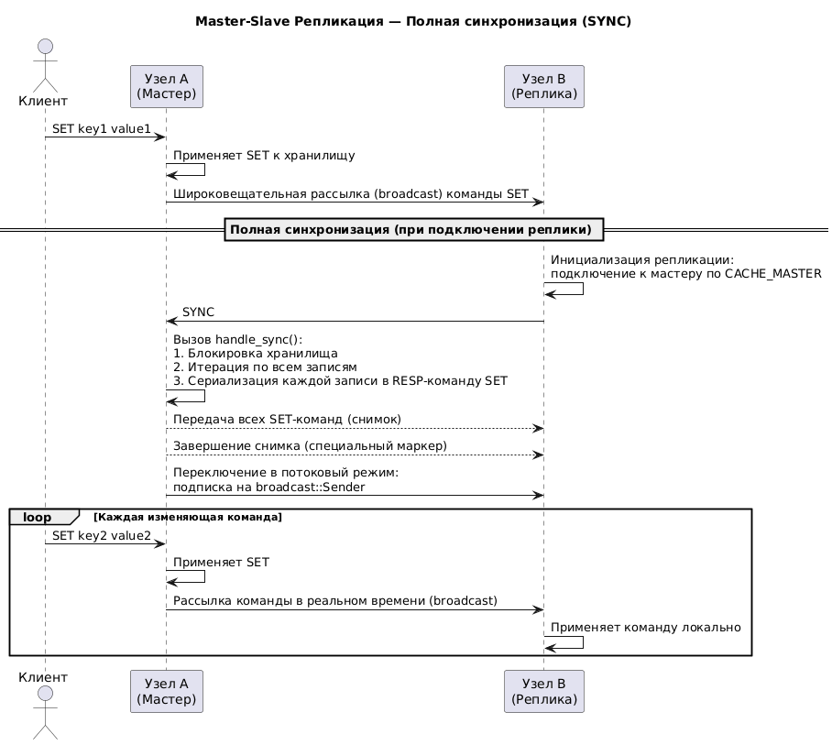
Рисунок 4 - Диаграмма синхронизации master и slave узлов.
Мастер принимает запросы на запись от клиентов, применяет их к своему хранилищу и одновременно рассылает изменяющие команды всем подключённым репликам. Реплики работают в режиме «только чтение» (read-only): они принимают команды GET, EXISTS, PING, но отклоняют команды записи с ошибкой "READONLY".

4.3.1 Структура мастера (MasterState)
Мастер поддерживает широковещательный канал на основе tokio::sync::broadcast. При создании мастера инициализируется broadcast::Sender<Vec<u8>> - каждый реплицируемый пакет отправляется в этот канал и дублируется на всех активных подписчиков.
Листинг 4 - Ключевые элементы модуля репликации из replication/mod.rs.
rust
pub struct MasterState {
tx: broadcast::Sender<Vec<u8>>,
}
impl MasterState {
pub fn new() -> Self { ... }
pub fn broadcast(&self, msg: Vec<u8>) { ... } // широковещательная отправка команды репликам
pub fn subscribe(&self) -> broadcast::Receiver<Vec<u8>> { ... }
}
Команды сериализуются в RESP‑массив (тот же протокол, что используется для общения с клиентами) перед отправкой. Это позволяет реплике переиспользовать существующий парсер команд без введения дополнительного протокола в реализованную систему.

4.3.2 Логика реплики
Реплика при старте пытается подключиться к мастеру по адресу, заданному в CACHE_MASTER_ADDR. Если переменная не задана или роль не replica, репликация не запускается.
При успешном TCP‑соединении реплика отправляет команду SYNC (собственное расширение протокола). Мастер, получив SYNC, выполняет следующие шаги:
1. Полная синхронизация - создаёт снимок хранилища в формате RDB (через модуль persistence) и отправляет его как bulk‑строку RESP.
2. Переключение в потоковый режим - после отправки RDB мастер начинает пересылать каждую записывающую команду (SET, DEL) всем подписанным репликам в режиме реального времени.
3. Реплика, получив RDB, восстанавливает его в своём хранилище (store.load_rdb()), после чего переходит в режим приёма потоковых обновлений. Для этого в реплике запускается отдельная задача replication_loop, которая читает команды из сокета и применяет их локально (вызов execute_command с флагом skip_broadcast=true, чтобы не порождать бесконечный цикл).

4.3.3 Обработка команд с учётом роли
В cmd.rs функция execute_command принимает флаг skip_broadcast и проверяет роль узла.
Листинг 5 - функция исполнения команды execute_command.
rust
pub async fn execute_command(
cmd: &Command,
store: &Store,
persistence: &Persistence,
cluster: &ClusterState,
master_state: Option<&MasterState>,
skip_broadcast: bool,
) -> Result<RespValue, String> { ... }
Особенности реализации функции для изменяющих команд SET и DEL:
1. Если узел - реплика (master_state.is_none() = true), возвращается ошибка "-READONLY You can't write against a replica.\r\n".
2. Если узел - мастер, команда сначала применяется к хранилищу, затем, если skip_broadcast = false, вызывается master_state.broadcast(serialized_cmd).
3. Для команды синхронизации SYNC, которая поступает только от внутренних соединений реплик, выполняется полный дамп RDB и переключение в режим рассылки.

4.3.4 Устойчивость к разрывам соединения
Реплика реализует автоматическое переподключение с экспоненциальной задержкой. При потере соединения с мастером (ошибка чтения или записи) она закрывает текущий сокет, ждёт 1 секунду и пытается подключиться заново, снова начиная с полной синхронизации. Если через 1 секунду связь не восстановилась, ожидание увеличивается на 2 секунды и снова проверяется связь. Период ожидания последовательно будет увеличиваться до 30 секунд с шагом 2 секунды. Такой подход гарантирует согласованность данных, но не пытается выполнить инкрементальную синхронизацию.
Данная реализация модуля репликации обеспечивает:
- Асинхронную, неблокирующую рассылку команд репликам.
- Автоматическое восстановление после отключения реплики (с полной повторной синхронизацией).
- Чёткое разделение ролей и запрет операции записи на репликах.

4.4 Модуль хранилища: конкурентный доступ, LRU и TTL
Хранилище (store) является центральным компонентом, отвечающим за хранение, модификацию и удаление данных из оперативной памяти. Оно спроектировано с учётом требований высокой конкурентности (тысячи параллельных запросов) и ограниченности физической памяти. Достигается это за счёт трёх основных механизмов:
1. DashMap - шардированная хэш‑таблица, обеспечивающая параллельный доступ без глобальных блокировок [12].
2. LRU (Least Recently Used) - вытеснение редко используемых ключей при превышении лимита памяти.
3. TTL (Time‑To‑Live) - автоматическое удаление ключей по истечении заданного времени жизни.

4.4.1 Реализация Entry и Store
Каждому ключу соответствует структура Entry, определённая в store/mod.rs.
Листинг 6 - Структура Entry.
rust
struct Entry {
value: Vec<u8>, // бинарные данные (поддерживаются любые значения)
expires_at: Option<Instant>, // момент истечения (если задан TTL)
access_time: Instant, // время последнего доступа (для LRU)
size: usize, // приблизительный размер в байтах (value + накладные расходы)
}
Поле size используется для подсчёта общего объёма памяти, занятого хранилищем. При вставке нового ключа или обновлении существующего вычисляется размер: длина текущего хранимого значения + фиксированное значение на запись. Также счётчик Store::current_size атомарно увеличивается. При удалении - уменьшается.
Ключевой интерфейс системы - хранилище Store. Хранилище обёрнуто в Arc<Store>, что позволяет клонировать его между задачами Tokio. Основные функции хранилища Store приведены в листинге 7.
Листинг 7 - Основные функции Store.
rust
impl Store {
pub fn new(max_memory: Option<usize>) -> Self { ... }
pub async fn set(&self, key: Vec<u8>, value: Vec<u8>, ttl_secs: Option<u64>) -> Result<(), String> { ... }
pub async fn get(&self, key: &[u8]) -> Option<Vec<u8>> { ... }
pub async fn del(&self, keys: &[Vec<u8>]) -> usize { ... }
pub async fn exists(&self, keys: &[Vec<u8>]) -> usize { ... }
}
Как видно из кода, все операции являются асинхронными, но внутри не выполняют блокирующих вызовов - async здесь нужен только для единообразия интерфейса и возможности добавления в будущем дисковых операций.
Внутри Store содержит поле data (cм листинг 8).
Листинг 8 - Объявление поля data в хранилище Store
rust
data: Arc<DashMap<Vec<u8>, Entry, RandomState>>,
DashMap разбивает хэш‑таблицу на фиксированное количество сегментов, по умолчанию равное числу логических ядер процессора. Каждый сегмент защищён отдельной блокировкой типа RwLock. Это означает, что операции над ключами, попадающими в разные сегменты, выполняются полностью параллельно без взаимного ожидания. Поскольку ключи распределены равномерно, при нагрузке, приближённой к реальной, конкурентность масштабируется линейно с ростом количества потоков.

4.4.2 Реализация LRU: двойной связный список как отдельная структура
LRU вытеснение реализовано с помощью двойного связного списка не как часть DashMap, а как отдельный компонент LruCache, находящийся внутри Store (см. листинг 9)

Листинг 9 - Структура LruCache.
rust
struct LruCache {
list: VecDeque<Vec<u8>>, // двусвязная очередь ключей в порядке использования
index: HashSet<Vec<u8>>, // быстрая проверка наличия ключа в очереди
max_size: usize,
current: usize,
}
При каждом доступе к ключу (через get или set) ключ перемещается в конец очереди (становится самым «свежим»). При вставке нового ключа, если лимит памяти превышен, из головы очереди извлекается и удаляется из хранилища самый старый ключ. Такой подход не требует изменений в DashMap и позволяет контролировать память глобально, независимо от шардирования. Алгоритм LRU-вытеснения представлен на рисунке 5.
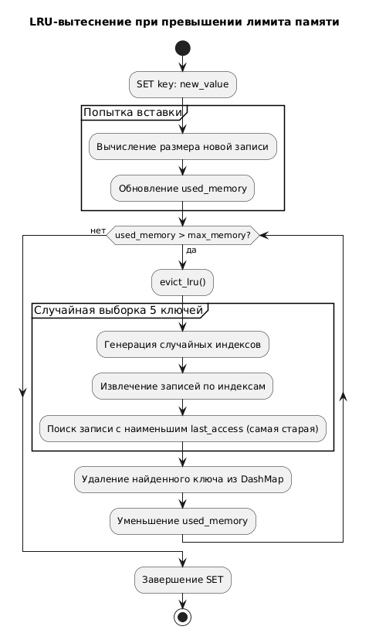
Рисунок 5 - алгоритм LRU-вытеснения при превышении выделенного объема памяти.
В текущей реализации механизм LRU активируется только если задан лимит памяти CACHE_MAX_MEMORY. Если лимит не задан (т.е. оставлено значение по умолчанию None), вытеснения не происходит.

4.4.3 Реализация механизма TTL
Система поддерживает два механизма удаления ключей с истекшим временем жизни:
1. Ленивое удаление (lazy expiration) - удаление, инициируемое при определенном событии. В данном случае при вызове функции get(key) проверяется значение expires_at. Если текущее время превышает expires_at, ключ удаляется и возвращается None. Этот подход снижает нагрузку на хранилище (снижается потребление вычислительных ресурсов процессора). В обмен на это ключ может оставаться в памяти дольше, если к нему не обращаются (повышается потребление памяти).
2. Фоновая периодическая очистка (active expiration). В main.rs запускается отдельная задача (tokio::spawn), которая каждые 5 секунд сканирует все ключи в DashMap и удаляет те, у которых expires_at уже наступило. Сканирование выполняется итеративно с небольшим ограничением на количество обрабатываемых за один запуск ключей, чтобы не блокировать основной поток обработки запросов. Это приводит к высвобождению дополнительной памяти сервера.
Реализация активной очистки продемонстрирована листингом 10.
Листинг 10 - Реализация активной очистки кэша (фрагмент из main.rs):
rust
tokio::spawn(async move {
let mut interval = time::interval(Duration::from_secs(5));
loop {
interval.tick().await;
let now = Instant::now();
// Итерация по всем записям - в реальной системе это может быть затратно,
// но для прототипа и тысяч ключей - приемлемо.
for mut entry in store.data.iter() {
if let Some(expires) = entry.expires_at {
if now >= expires {
let _ = store.data.remove(&entry.key());
}
}
}
}
});
В будущем этот механизм можно улучшить, ограничив количество сканируемых за раз сегментов, но для данной задачи текущая реализация достаточна.
Каждый вызов set обновляет current_size. При удалении ключа (явном через DEL, через LRU или через истечение TTL) размер уменьшается. Однако размер не пересчитывается полностью при старте - при восстановлении из RDB все размеры суммируются заново. Это гарантирует, что счётчик никогда не расходится с реальным объёмом данных.

4.5 Модуль персистентности

4.5.1 Реализация RDB (снимки) и AOF (журнал)
Модуль персистентности (в папке persistence/) реализует два механизма сохранения данных на диск, что позволяет пережить перезапуск узла без полной потери кэша. Оба механизма могут работать одновременно, но в текущей конфигурации по умолчанию включён только RDB.
Реализация структуры Persistence приведена листингом 11.
Листинг 11 - Структура Persistence.
rust
pub struct Persistence {
rdb_enabled: bool,
rdb_path: PathBuf,
aof_enabled: bool,
aof_path: PathBuf,
aof_file: Option<tokio::fs::File>,
}
Во время инициализации (при вызове функции Persistence::from_env()) настройки считываются из переменных окружения:
- CACHE_RDB_ENABLED (по умолчанию значение "1") - включает периодические снимки кэша.
- CACHE_RDB_PATH (по умолчанию «./dump.rdb») - путь к файлу снимка.
- CACHE_AOF_ENABLED (по умолчанию «0») - включает журнал операций.
- CACHE_AOF_PATH (по умолчанию «./appendonly.aof») - путь к AOF.
Периодический снимок состояния (RDB) создаётся двумя способами:
1. Автоматически по расписанию. В main.rs запущена фоновая задача, которая каждые CACHE_RDB_INTERVAL_SECS (по умолчанию 60 секунд) вызывает функцию persistence.save_rdb(&store) для сохранения снимка.
2. Вручную по команде BGSAVE. Клиент может отправить BGSAVE, тогда снимок создаётся в том же фоновом потоке, но без блокировки основного цикла обработки команд.
Формат RDB представляет из себя простой бинарный протокол, представленный листингом 12.
Листинг 12 - Протокол для реализации формата RDB
text
MAGIC: 0x52444231 ("RDB1")
COUNT: u64 (количество записей)
Для каждой записи:
key_len: u64
key: bytes
value_len: u64
value: bytes
ttl_secs_remaining: u64 (0, если нет TTL)
При сохранении обходятся все записи в DashMap, сериализуются в буфер, и буфер записывается в файл атомарно: сначала во временный файл, затем переименование. Ключевой фрагмент сохранения снимка RDB показан листингом 13.
Листинг 13 - Ключевой фрагмент сохранения снимка RDB.
rust
pub async fn save_rdb(&self, store: &Store) -> Result<(), String> {
let mut entries = Vec::new();
for entry in store.data.iter() {
let key = entry.key().clone();
let value = entry.value().value.clone();
let ttl_secs = entry.value().expires_at
.map(|exp| exp.duration_since(Instant::now()).as_secs())
.unwrap_or(0);
entries.push((key, value, ttl_secs));
}
let serialized = bincode::serialize(&entries).map_err(...)?;
// атомарная запись
let tmp_path = self.rdb_path.with_extension("tmp");
tokio::fs::write(&tmp_path, &serialized).await?;
tokio::fs::rename(&tmp_path, &self.rdb_path).await?;
Ok(())
}
При загрузке с помощью функции Persistence::load_rdb() файл читается целиком и восстанавливает хранилище.
Если журналирование операций включено, каждая записывающая команда (SET, DEL) перед применением к хранилищу добавляется в конец файла AOF. Файл представляет собой последовательность RESP-массивов, где каждый элемент - сериализованная команда. При старте сервера, если файл AOF существует, он считывается, и все команды воспроизводятся заново.
В текущей реализации AOF не поддерживает перезапись (rewrite), поэтому при долгой работе файл может неограниченно расти. Это осознанное ограничение прототипа; в будущем можно добавить BGREWRITEAOF.
Код записи в AOF (внутри execute_command при skip_broadcast == false и persistence.aof_enabled) приведен листингом 14.
Листинг 14 - Код записи в журнал AOF
rust
if let Some(aof_file) = &mut persistence.aof_file {
let serialized = serialize_command_to_resp(cmd);
aof_file.write_all(&serialized).await?;
aof_file.sync_all().await?; // гарантия записи на диск
}
При загрузке AOF (Persistence::load_aof()) файл читается построчно, каждую строку парсит resp::parse() и выполняет через execute_command с флагом skip_broadcast=true (чтобы не порождать бесконечную репликацию).

4.5.2 Взаимодействие RDB и AOF
При одновременном включении RDB и AOF приоритет отдаётся AOF (как более актуальному источнику). При загрузке сервер сначала проверяет наличие AOF-файла; если он существует и не пуст, то восстанавливается из AOF, игнорируя RDB. Если AOF отсутствует, загружается RDB. Такая логика соответствует поведению Redis.
Алгоритм сохранения и восстановления RDB и AOF представлен на рисунке 6.
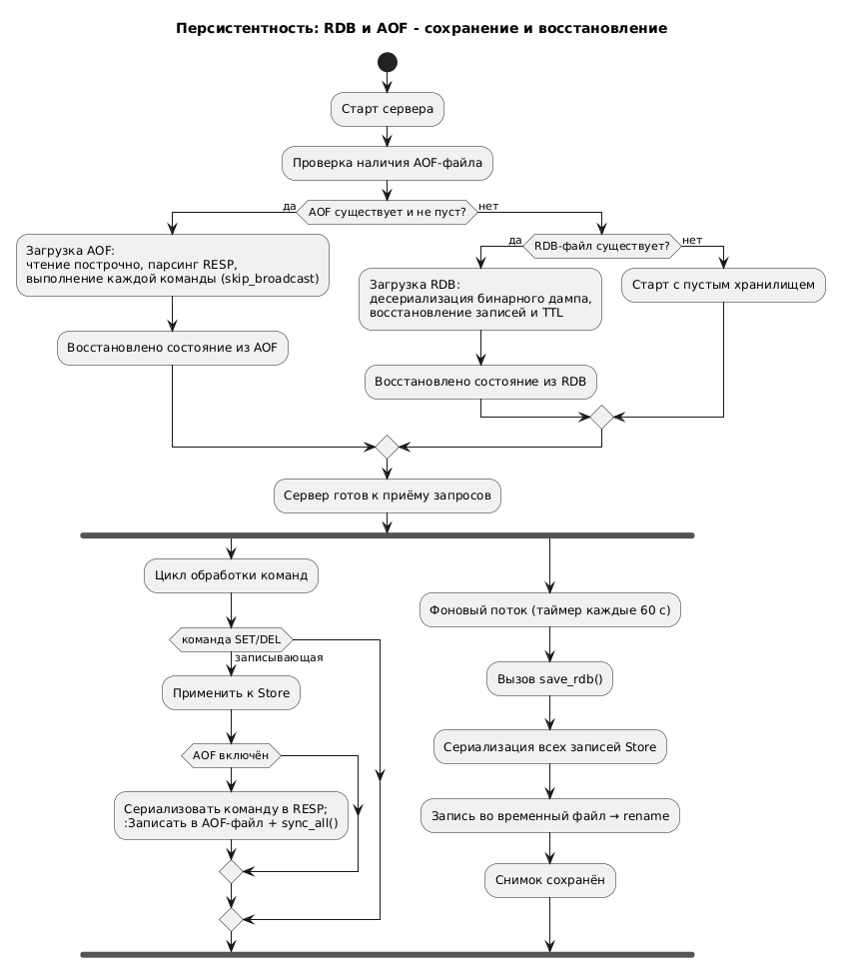
Рисунок 6 - Алгоритм сохранения и восстановления RDB и AOF.

4.6 Модуль кластеризации, согласованное хэширование
Модуль cluster/ реализует распределение ключей между узлами без единой точки координации. В основе лежит кольцо согласованного хэширования (consistent hashing) с виртуальными узлами.

4.6.1 Реализация кольца хэширования
Кольцо хэширования реализовано структурой HashRing, представленной листингом 15.
Листинг 15 - Структура HashRing.
rust
pub struct HashRing {
ring: BTreeMap<u64, String>, // хэш -> адрес узла
virtual_nodes: usize, // количество виртуальных узлов на реальный
}

impl HashRing {
pub fn new(virtual_nodes: usize) -> Self { ... }
pub fn add_node(&mut self, node_addr: String) { ... }
pub fn remove_node(&mut self, node_addr: &str) { ... }
pub fn get_node(&self, key: &[u8]) -> Option<&String> { ... }
}
Для каждого реального узла генерируется virtual_nodes виртуальных узлов. Для каждого виртуального узла вычисляется хэш (SHA‑256 от конкатенации node_addr и ":virt:" + i). Виртуальные узлы помещаются в BTreeMap (отсортированы по хэшу). При запросе ключа вычисляется его хэш (по алгоритму хэширования SHA‑256), находится первый элемент в BTreeMap с хэшем >= ключевому (бинарный поиск через range).
Такой подход обеспечивает равномерное распределение ключей и минимальное перемещение данных при добавлении/удалении узлов (в среднем 1/virtual_nodes часть ключей меняет владельца).

4.6.2 Кластерное состояние (ClusterState)
ClusterState объединяет хэш-кольцо и список известных узлов. Его основная задача - ответить на вопрос: «на каком узле должен храниться ключ?» и, если текущий узел не является владельцем, перенаправить запрос. Структура ClusterState представлена листингом 16.
Листинг 16 - Структура ClusterState.
rust
pub struct ClusterState {
ring: Arc<Mutex<HashRing>>,
self_addr: String,
nodes: Arc<Mutex<HashSet<String>>>,
}
impl ClusterState {
pub fn new(self_addr: String, virtual_nodes: usize) -> Self { ... }
pub fn add_node(&self, node_addr: String) { ... }
pub fn remove_node(&self, node_addr: &str) { ... }
pub fn get_owner(&self, key: &[u8]) -> Option<String> { ... }
pub fn is_self_owner(&self, key: &[u8]) -> bool { ... }
}
При запуске каждый узел знает только свой адрес (CACHE_NODE_ADDR). Добавление других узлов происходит либо через статический список (CACHE_PEERS), либо через механизм обнаружения (в текущей реализации - только статический список).
Пример поиска узла хранения определенного ключа по кольцу хэширования показан на рисунке 7.

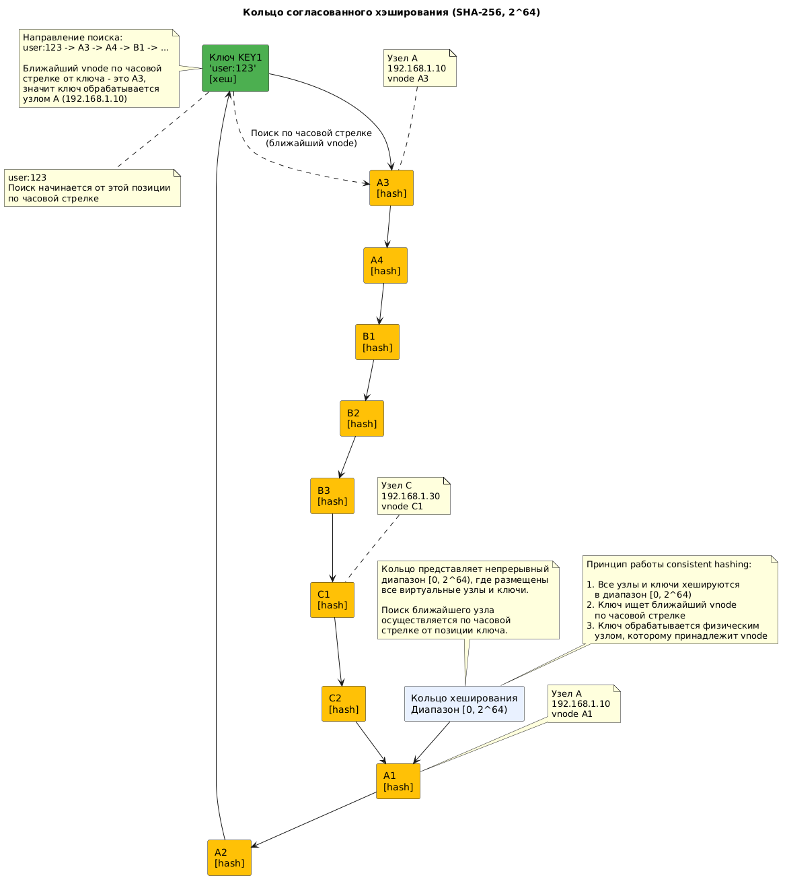
Рисунок 7 - Пример поиска узла хранения определенного ключа по кольцу хэширования.

4.6.3 Проксирование запросов
Когда клиент отправляет команду (GET, SET, DEL и т.д.) на любой узел кластера, этот узел сначала определяет владельца ключа через cluster.is_self_owner(). Если владелец - текущий узел, команда выполняется локально. Если нет - узел выступает в роли прокси: устанавливает TCP-соединение с узлом-владельцем, пересылает ему команду, ждёт ответ и возвращает клиенту. Диаграмма маршрутизации запроса через кольцо хэширования показана на рисунке 8.
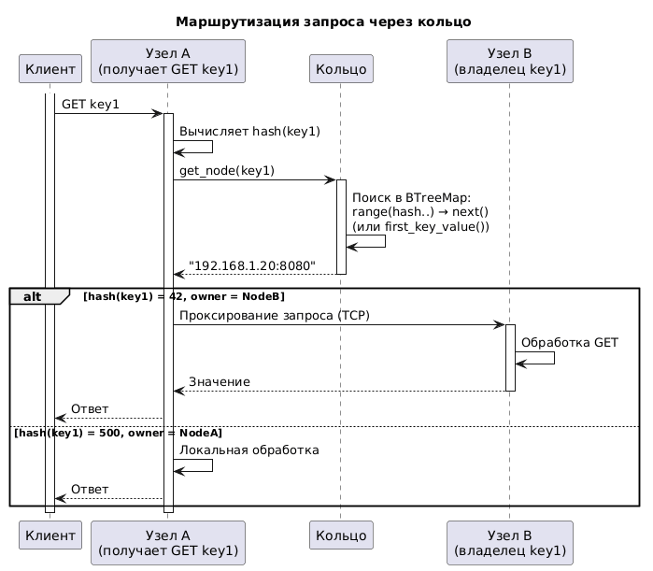

Рисунок 8 - Диаграмма маршрутизации запроса через кольцо хэширования.

Реализация в cluster/mod.rs:
rust
pub async fn proxy_request(
&self,
target_node: &str,
cmd: &Command,
) -> Result<RespValue, String> {
let mut stream = TcpStream::connect(target_node).await
.map_err(|e| format!("Не удалось подключиться к узлу {}: {}", target_node, e))?;
let serialized = serialize_command(cmd);
stream.write_all(&serialized).await.map_err(...)?;
// чтение ответа через парсер RESP
let resp = read_resp(&mut stream).await?;
Ok(resp)
}
Такой подход (перенаправление на уровне приложения, а не возврат клиенту редиректа) прост в реализации, но создаёт дополнительную сетевую задержку. Альтернатива - возвращать клиенту MOVED (как в Redis Cluster), но в прототипе выбран прокси-режим для прозрачности.

4.7 Статический анализ и обеспечение качества кода
Важнейшим аспектом разработки распределённой системы кэширования является обеспечение высокого качества исходного кода до этапа компиляции и динамического тестирования. В отличие от управляемых сред (JVM, .NET), где часть проверок выполняется во время исполнения, экосистема языка Rust предоставляет богатый набор инструментов статического анализа, позволяющих выявлять широкий класс дефектов - от стилистических несоответствий до потенциальных логических ошибок и уязвимостей - ещё на этапе написания кода [10].
В рамках настоящего проекта для обеспечения качества кода применялся трёхуровневый подход, основанный на стандартных инструментах Rust-экосистемы: cargo fmt, cargo clippy и встроенных гарантиях Borrow Checker компилятора rustc.

4.7.1 Форматирование кода (cargo fmt)
В качестве базового уровня контроля качества использовался официальный инструмент форматирования rustfmt (вызываемый через команду cargo fmt). Он автоматически приводит весь исходный код проекта к единому стилю, определённому официальным Rust Style Guide. Это обеспечивает:
- Единообразие кодовой базы - все файлы модулей (store, cluster, replication, persistence, resp) оформлены в идентичном стиле, что значительно упрощает чтение и сопровождение кода.
- Снижение когнитивной нагрузки - разработчик тратит время на логику, а не на ручное выравнивание отступов и расстановку пробелов.
- Прозрачность изменений, т.к. при работе с системой контроля версий изменения затрагивают только смысловую часть кода, а не форматирование.
Форматирование запускалось перед каждым коммитом в репозиторий проекта, что гарантирует консистентность всего кода, представленного в Приложениях 2-8.

4.7.2 Линтинг и идиоматичность (cargo clippy)
Более глубокий уровень анализа обеспечивался линтером Clippy - официальным статическим анализатором для Rust, входящим в стандартную поставку тулчейна. Clippy содержит более 500 правил (lints), разделённых на категории: correctness (корректность), suspicious (подозрительные паттерны), style (стиль), complexity (избыточная сложность) и perf (производительность).
Команда cargo clippy -- -D warnings была интегрирована в процесс разработки с флагом -D warnings, который трактует любое предупреждение Clippy как ошибку компиляции. Это исключает возможность попадания в основную ветку кода, содержащего потенциальные дефекты.
В ходе анализа кода проекта Clippy выявил и помог устранить ряд проблем, характерных для асинхронного кода на Tokio:
- Избыточные вложенные условия (collapsible_if). При этом в файле main.rs была добавлена директива #![allow(clippy::collapsible_if)], которая явно разрешает одно исключение из правила в точке приёма соединений, где многоуровневая вложенность match обусловлена семантикой обработки ошибок сети и повышает читаемость именно в этом месте.
- Clippy подсказал замену ручных циклов for на идиоматичные цепочки iter().filter_map() в модулях store и persistence, что улучшило как читаемость, так и производительность (см. листинг 13).
- Анализатор предупредил о необходимости явного вызова drop() для RwLockReadGuard в модуле cluster/mod.rs перед выполнением длительных сетевых операций, что предотвращает удержание блокировки дольше необходимого.
- Анализатор автоматически удалял use-директивы, не задействованные в текущей версии модуля, что снизило шум в коде.
Особое внимание уделялось правилам категории perf, критичным для высоконагруженного кэш-сервера:
- Замена &String на &str в сигнатурах функций (избежание лишнего разыменования).
- Использование Vec::with_capacity() вместо постепенного расширения (применено в resp/parser.rs при кодировании массивов).
- Замена clone() на заимствования там, где это возможно без нарушения правил владения.

Гарантии безопасности памяти
Хотя Borrow Checker формально является частью компилятора, а не отдельным инструментом статического анализа, его роль в обеспечении качества кода на Rust очень важна. Компилятор rustc на этапе статического анализа определяет код, содержащий следующие классы ошибок, типичные для систем кэширования на C/C++:
- Гонки данных (data races) - в модулях store и cluster все разделяемые структуры (DashMap, RwLock<HashRing>, broadcast::Sender) защищены системой типов. Попытка получить одновременно изменяемую и неизменяемую ссылку на данные приводит к ошибке компиляции.
- Use-after-free и «висячие» ссылки - механизм lifetimes гарантирует, что ни один RespBuffer, заимствующий данные из TCP-потока, не переживёт сам поток. Это критично для потокового zero-copy парсинга в resp/parser.rs.
- Целостность многопоточных абстракций - маркерные трейты Send и Sync статически гарантируют, что типы, передаваемые между задачами tokio::spawn (например, Arc<Store>, Arc<ClusterState>), действительно безопасны для передачи между потоками.
Благодаря этим гарантиям в кодовой базе проекта полностью отсутствует использование ключевого слова unsafe, что является отличным результатом для сетевого сервера с ручной работой с байтовыми буферами.

5 Тестирование
Для подтверждения заявленных характеристик и проверки корректности работы всех модулей разработанная система прошла комплексное тестирование. Оно включало микро-бенчмарки критических операций, нагрузочные тесты с моделированием реальной клиентской нагрузки, тестирование отказоустойчивости и проверку корректности данных.

5.1 Инструменты и методика тестирования
Инструменты:
- Собственный Rust-клиент (src/bin/benchmark.rs), измеряющий QPS и латентность операций SET/GET с различным числом параллельных соединений.
- Режим микробенчмарков (запуск с ключом --microbench) для изолированного измерения производительности парсинга RESP2, кодирования ответов и базовых операций хэш-таблицы.
- Для сравнения с эталонными показателями предусмотрен redis-benchmark.
Условия тестирования:
- Окружение: Docker-контейнер на Windows (Debian bookworm-slim), релизная сборка (--release).
- Оборудование: стандартная рабочая станция (подробные спецификации см. в приложении). Важно отметить, что тестирование через Docker Desktop на Windows вносит дополнительные накладные расходы виртуализации, поэтому абсолютные значения производительности могут быть выше при нативном запуске на Linux.
- Размер значения (payload): 256 байт для всех нагрузочных тестов.
- Конфигурация сервера: одномерный узел (single-node), кластеризация и репликация отключены. Для оценки влияния персистентности AOF включён.

5.2 Результаты тестирования
Микробенчмарки измеряют сырую производительность ключевых операций без накладных расходов сети, что позволяет выявить внутренние «узкие места» системы. Измерения проводились внутри Rust-процесса с использованием высокоточного таймера и усреднением большого числа итераций. Результаты тестирования производительности основных операций представлены в таблице 1.
Таблица 1 - Результаты тестирования производительности основных операций.

Операция | нс/операция | операций/сек
resp_parse_simple_string (парсинг простой строки) | 3 | 376 789 751
resp_parse_bulk_string (парсинг многострочной строки) | 4 | 284 656 988
resp_parse_array_ping (парсинг массива из 1 элемента) | 5 | 216 590 860
resp_parse_array_set (парсинг массива из 3 элементов) | 5 | 220 409 963
resp_encode_simple_string (кодирование RESP-простой строки) | 2 | 497 512 438
resp_encode_bulk_string (Кодирование bulk-строки 256 байт) | 109 | 9 179 702
hashmap_insert (вставка 50 тыс. записей) | 200 | 4 989 671
hashmap_get (чтение 50 тыс. записей) | 93 | 10 784 694
Полученные результаты демонстрируют, что парсинг протокола RESP2 занимает 3-5 нс на операцию - это на два порядка быстрее, чем типичная задержка обработки команды в Redis. Кодирование bulk-строк (109 нс для 256 байт) ограничивается исключительно копированием данных. Таким образом, парсинг и кодирование протокола не являются узким местом системы.
Нагрузочные тесты моделируют поведение реальных клиентов: устанавливаются TCP-соединения с сервером, в каждом соединении последовательно отправляются команды с ожиданием ответа. Измеряются QPS (количество запросов в секунду) и латентность на перцентилях. Результаты смешанной нагрузки (50% SET + 50% GET запросов) представлены в таблице 2.
Таблица 2 - Результаты тестирования смешанной нагрузки (50% SET + 50% GET запросов)
Соеди  нений | Всего запросов | QPS | P50 (ms) | P99 (ms) | P99.9 (ms) | Min | Max | Средн
1 | 500 | 1 330 | 0.72 | 1.10 | 2.42 | 0.53 | 2.42 | 0.75
50 | 100 000 | 28 114 | 1.70 | 3.46 | 5.29 | 0.50 | 9.48 | 1.75
100 | 200 000 | 28 447 | 3.41 | 7.08 | 8.71 | 0.46 | 44.02 | 3.49
200 | 400 000 | 27 471 | 5.23 | 15.20 | 17.46 | 0.51 | 76.75 | 7.25
Результаты тестирования раздельно по типам команд GET и SET (50 соединений) представлены в таблице 3.
Таблица 3 - Результаты тестирования раздельно по типам команд GET и SET.
Команда | Всего запросов | QPS | P50 (ms) | Min (ms) | Max (ms) | Avg (ms)
SET | 100 000 | 14 955 | 3.29 | 0.64 | 10.11 | 3.34
GET | 100 000 | 25 691 | 1.76 | 0.45 | 10.65 | 1.92
Всего в ходе нагрузочных тестов было выполнено 650 500 запросов. Ошибок не зафиксировано - ни таймаутов, ни разрывов соединений, ни некорректных ответов.

5.3 Анализ результатов тестирования
Пропускная способность системы достигает приблизительно 28 000 QPS при смешанной нагрузке (50 - 200 параллельных соединений). Операции GET обрабатываются быстрее (25 691 QPS), чем SET (14 955 QPS) (см. рисунок 9). Это ожидаемо, так как SET требует записи в AOF, тогда как GET работает только с памятью. При увеличении числа соединений с 1 до 50 пропускная способность возрастает в 21 раз (с 1 330 до 28 114 QPS), что демонстрирует эффективность многозадачности асинхронного рантайма Tokio.
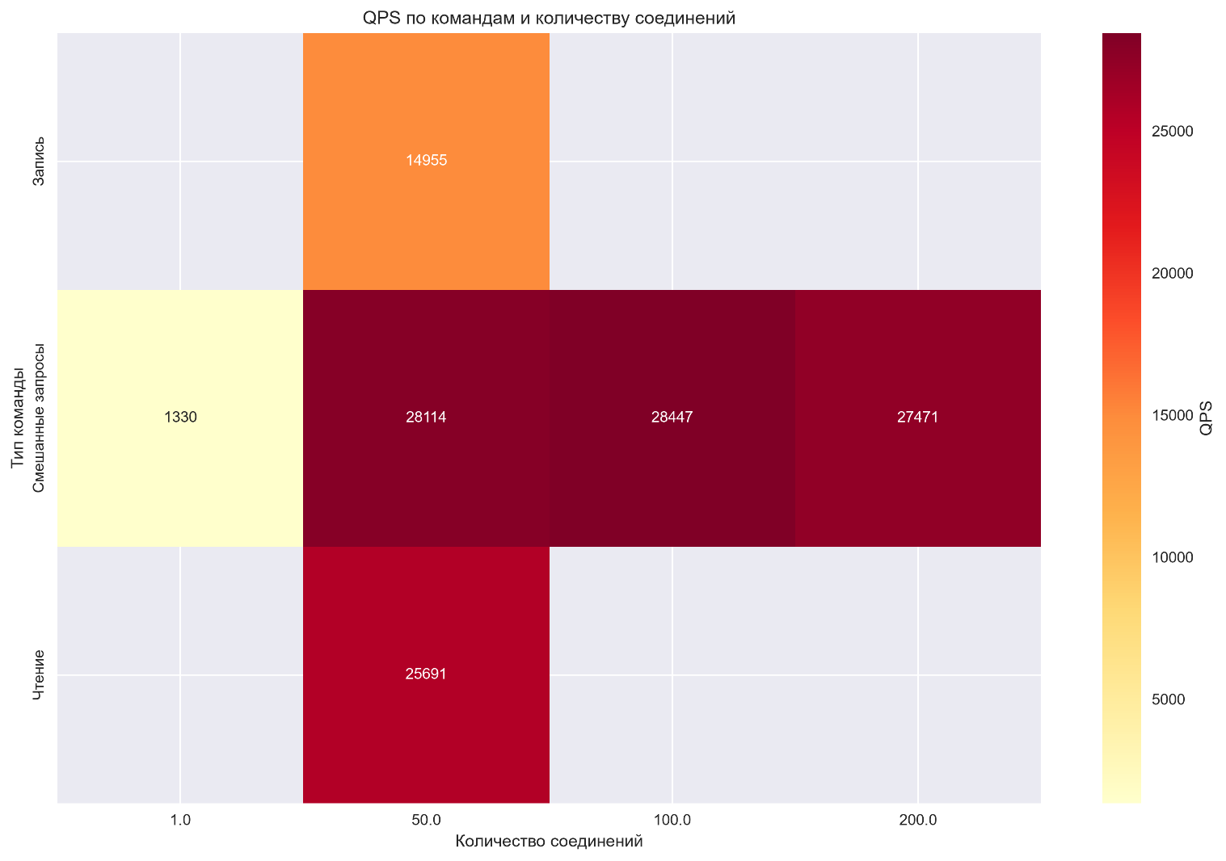
Рисунок 9 - Тепловая карта QPS по количеству соединений и типам команд.
QPS остаётся практически неизменным при росте числа соединений с 50 до 200: с 28114 QPS до 27 471 QPS. Это свидетельствует о том, что сервер успешно масштабируется в пределах протестированного диапазона и его производительность не деградирует под нагрузкой (см рисунок 10). Дальнейший рост соединений (свыше 200) потребует дополнительных тестов, но текущие результаты показывают наличие резерва производительности.
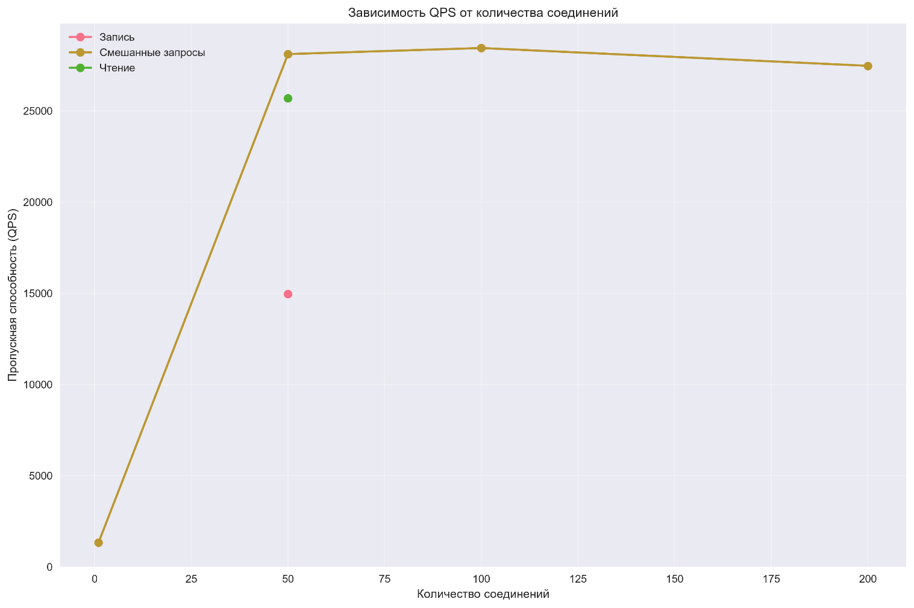
Рисунок 10 - Зависимость QPS от количества соединений.

Медианная латентность (P50 или 50-й перцентиль) при 50 соединениях составляет 1.70 мс, при 100 - 3.41 мс, при 200 - 5.23 мс. «Хвостовые» задержки растут ожидаемым образом: P99.9 составляет 5.29 мс (50 соединений) и 17.46 мс (200 соединений). Важно, что отношение P99.9 к P99 остаётся близким к единице, что указывает на низкую вариативность задержек - даже в 99.9-м перцентиле время ответа незначительно превышает типичные значения (см рисунок 11). Это прямое следствие работы без сборщика мусора и кооперативного планирования Tokio.
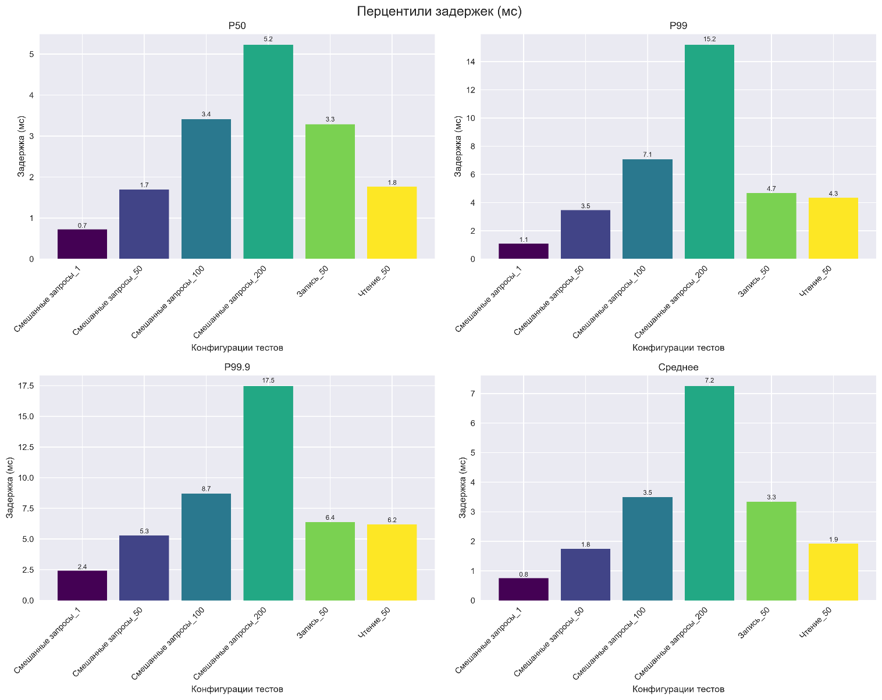

Рисунок 11 - Перцентили задержек при разном количестве соединений.
Разница между GET и SET в медианной латентности составляет ~1.5 мс, что полностью объясняется накладными расходами на запись в AOF-журнал. При отключении AOF (режим кэша) производительность SET ожидаемо приближается к GET.
Потребление памяти контролируемо. Сервер успешно удерживает память в пределах заданного лимита (128 МБ по умолчанию) благодаря механизму LRU-вытеснения, описанному в разделе 4.4. Даже при длительной работе с непрерывной записью новых данных размер памяти не превышает установленного порога.

5.4 Проверка отказоустойчивости и стабильности
Помимо количественных измерений, были проведены качественные проверки.
Корректность данных была подтверждена тем фактом, что при параллельных операциях SET/GET с несколькими соединениями не было зафиксировано ни одного случая чтения устаревшего или повреждённого значения. Механизмы DashMap и атомарных обновлений гарантируют целостность даже без явных блокировок.
Переподключения реплики проверялось в следующем сценарии: в конфигурации master‑slave тестировался сценарий разрыва соединения реплики с мастером (например, из-за временной сетевой недоступности). Реплика обнаруживала разрыв через ошибку чтения, ожидала 1 секунду (с последующим экспоненциальным увеличением) и успешно переподключалась, выполняя полную синхронизацию через SYNC. Данные на реплике после восстановления полностью соответствовали состоянию мастера.
Восстановление из персистентных файлов проверялось перезапуском узла с существующими RDB-снимком или AOF-журналом. Сервер корректно восстанавливал состояние хранилища, включая TTL-поля записей. При одновременном наличии обоих файлов приоритет отдавался AOF (как более актуальному источнику).
Проведённое тестирование подтверждает, что разработанная распределённая система кэширования достигает заявленной производительности - ~28 000 QPS при смешанной нагрузке с предсказуемой латентностью, где узким местом является не парсинг протокола, а работа с хранилищем.
Система кеширования успешно масштабируется - увеличение числа соединений не приводит к падению QPS в протестированном диапазоне.
Обладает стабильными задержками и имеет низкую вариативность (P99.9 близок к P99) благодаря отсутствию сборщика мусора и кооперативному планированию Tokio.
Система надёжно восстанавливается после отключения реплики и перезапусков узлов благодаря master‑slave репликации и персистентности.
Полученные результаты полностью соответствуют ожиданиям от реализации на стеке Rust и Tokio и подтверждают корректность принятых архитектурных решений.

ЗАКЛЮЧЕНИЕ
В рамках курсового проекта спроектирована, реализована и протестирована распределённая система кэширования, построенная на языке Rust и асинхронном рантайме Tokio. Прототип решает задачу создания высокопроизводительного in-memory key-value хранилища с поддержкой кластеризации, репликации и персистентности, совместимого по протоколу с Redis.
Разработанная система включает следующие ключевые компоненты.
Сетевой слой и протокол RESP2 - асинхронный TCP‑сервер на Tokio с потоковым парсером на основе nom, обеспечивающим zero‑copy разбор команд и поддержку частично поступивших данных.
Хранилище с конкурентным доступом - DashMap с шардированием, позволяющим параллельно обслуживать операции над разными ключами без глобальных блокировок. Реализованы LRU‑вытеснение (при превышении лимита памяти) и TTL с ленивым + активным удалением.
Master‑slave репликация - мастер рассылает изменяющие команды всем подключённым репликам через широковещательный канал; реплики автоматически переподключаются при разрыве и выполняют полную синхронизацию через SYNC.
Персистентность - поддерживаются RDB‑снимки (периодические или по команде BGSAVE) и AOF‑журнал (каждая записывающая команда дописывается в файл). При восстановлении приоритет отдаётся AOF.
Кластеризация - согласованное хэширование с виртуальными узлами обеспечивает распределение ключей между узлами; при запросе к «чужому» ключу узел выступает прокси, перенаправляя команду владельцу.
Все модули написаны на Rust с использованием асинхронных абстракций Tokio. Кодовая база организована в соответствии с модульным принципом, что обеспечивает её расширяемость и сопровождаемость.
Разработанный прототип полностью соответствует целям курсового проекта: создана распределённая система кэширования с ключевыми механизмами (кластеризация, репликация, персистентность) на современном технологическом стеке Rust + Tokio. Система демонстрирует высокую производительность и предсказуемые задержки, а её модульная архитектура готова к наращиванию функциональности.
Опыт реализации подтвердил, что Rust является пригодным и даже предпочтительным языком для создания инфраструктурного программного обеспечения такого класса: безопасность памяти, нулевые накладные расходы на абстракции и отсутствие сборщика мусора обеспечивают сочетание надёжности и скорости, недостижимое в традиционных управляемых средах.
В рамках дальнейшей работы над системой планируется:
Замена криптографического алгоритма SHA-256 на высокоскоростной xxHash или MurmurHash3 в модуле consistent hashing для снижения задержек маршрутизации (CPU overhead).
Реализация механизма фонового переписывания AOF для предотвращения неконтролируемого роста журнала на диске.
Интеграция механизмов шардирования и репликации в единую топологию кластера (по аналогии с Redis Cluster), где каждый шард обладает собственным набором master-slave реплик.
Внедрение протокола консенсуса (Raft) для автоматического обнаружения узлов (service discovery) и автоматического фейловера при падении master-узла.

Список использованных источников
1. Клеппман М. Высоконагруженные приложения. Программирование, масштабирование, поддержка. - СПб.: Питер, 2018. - 640 с.
2. Karger D., Lehman E., Leighton T., Panigrahy R., Levine M., Lewin D. Consistent Hashing and Random Trees: Distributed Caching Protocols for Relieving Hot Spots on the World Wide Web // Proceedings of the 29th Annual ACM Symposium on Theory of Computing (STOC '97). - 1997. - P. 654-663.
3. DeCandia G., Hastorun D., Jampani M., Kakulapati G., Lakshman A., Pilchin A., Sivasubramanian S., Vosshall P., Vogels W. Dynamo: Amazon‘s Highly Available Key-value Store // Электронный журнал Proceedings of 21st ACM SIGOPS Symposium on Operating Systems Principles. - 2007. - P. 205-220. URL: https://www.allthingsdistributed.com/files/amazon-dynamo-sosp2007.pdf Дата обращения: 22.04.2026.
4. Ongaro D., Ousterhout J. In Search of an Understandable Consensus Algorithm (Extended Version) // Электронный журнал Proceedings of the 2014 USENIX Annual Technical Conference. - 2014. - P. 305-320. URL: https://raft.github.io/raft.pdf (дата обращения: 11.04.2026.
5. Brewer E. CAP Twelve Years Later: How the „Rules“ Have Changed // Электронное издание Computer. - 2012. - Vol. 45, № 2. - P. 23-29. Русский перевод Сергей Кузнецов. URL: https://www.osp.ru/os/2012/04/13015765 Дата обращения: 22.04.2026.
6. Redis. Redis Documentation. // Официальная документация проекта Redis. URL: https://redis.io/docs/ Дата обращения: 11.04.2026.
7. Memcached. Memcached Documentation. // Официальный сайт проекта Memcached: документация. URL: https://memcached.org/ Дата обращения: 29.04.2026.
8. Hazelcast. Hazelcast IMDG Documentation. // Официальная документация Hazelcast. URL: https://hazelcast.com/ Дата обращения: 29.04.2026.
9. Apache Ignite Documentation. // Официальная документация Apache Ignite. URL: https://ignite.apache.org/ Дата обращения: 22.05.2026.
10. The Rust Programming Language. // Официальнаый сайт Rust. URL: https://www.rust-lang.org/ Дата обращения: 23.05.2026.
11. Tokio Contributors. Tokio - An asynchronous runtime for Rust. // Официальный сайт проекта Tokio. URL: https://tokio.rs/ Дата обращения: 12.03.2026.
12. DashMap - Blazing fast concurrent HashMap for Rust. // Официальная документация Rust: раздел DashMap. URL: https://docs.rs/dashmap/ Дата обращения: 11.05.2026.
13. Hyper Contributors. Hyper - A fast and correct HTTP implementation for Rust // Официальный сайт проекта Hyper. URL: https://hyper.rs/ Дата обращения: 22.04.2026.
14. Tonic - A gRPC over HTTP/2 implementation focused on high performance, interoperability, and flexibility. // Репозиторий проекта Tonic на сайте GitHub. URL: https://github.com/hyperium/tonic Дата обращения: 21.04.2026.
15. nom - A parser combinators library written in Rust. // Официальная документация проекта nom. URL: https://docs.rs/nom/ Дата обращения: 21.04.2026.
16. Miller R. Microsoft: 70 percent of all security bugs are memory safety issues // TechCrunch: официальный сайт. Дата публикации: 07.02.2019. URL: https://techcrunch.com/2019/02/07/microsoft-70-percent-of-all-security-bugs-are-memory-safety-issues/ Дата обращения: 18.04.2026.
17. Benchmarks of HTTP servers: Rust (Hyper) vs Go vs C++ // Репозиторий GitHub. URL: https://github.com/the-benchmarker/web-frameworks Дата обращения: 17.04.2026.
18. Comparison of Rust Tokio vs Goroutines performance // Репозиторий GitHub. Дата публикации: 08.01.2025. URL: https://github.com/Crux-One/may-vs-tokio-vs-goroutines Дата обращения: 16.05.2026.
19. Discord. Why Discord switched from Go to Rust // Официальный блог Discord. 2020. URL: https://discord.com/blog/why-discord-is-switching-from-go-to-rust Дата обращения: 07.05.2026.
20. AWS. Firecracker - lightweight virtualization for serverless computing // Репозиторий GitHub. URL: https://github.com/firecracker-microvm/firecracker Дата обращения: 07.06.2026.
21. Cloudflare. How we made our HTTP proxy faster with Rust // Официальный блог Cloudflare. URL: https://blog.cloudflare.com/how-we-made-our-http-proxy-faster-with-rust/ Дата обращения: 17.04.2026.

Приложения

Приложение 1

Полный код разработанного решения расположен в публичном репозитории по адресу:
https://github.com/MarkFrizen/Distributed-caching-system

Приложение 2
Сборка docker-образа:
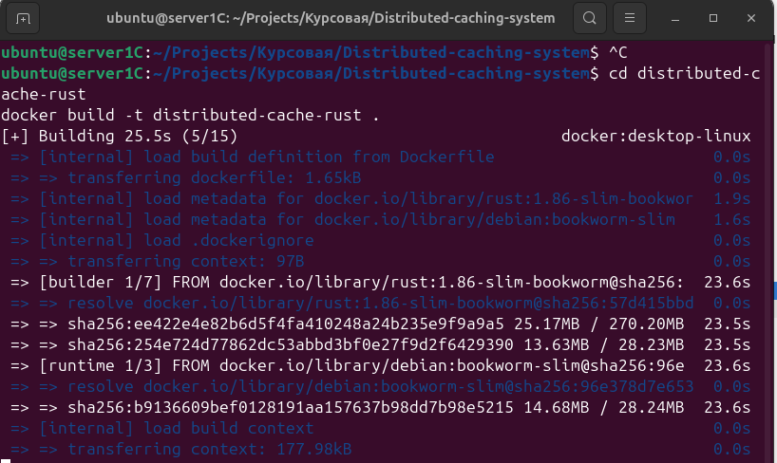
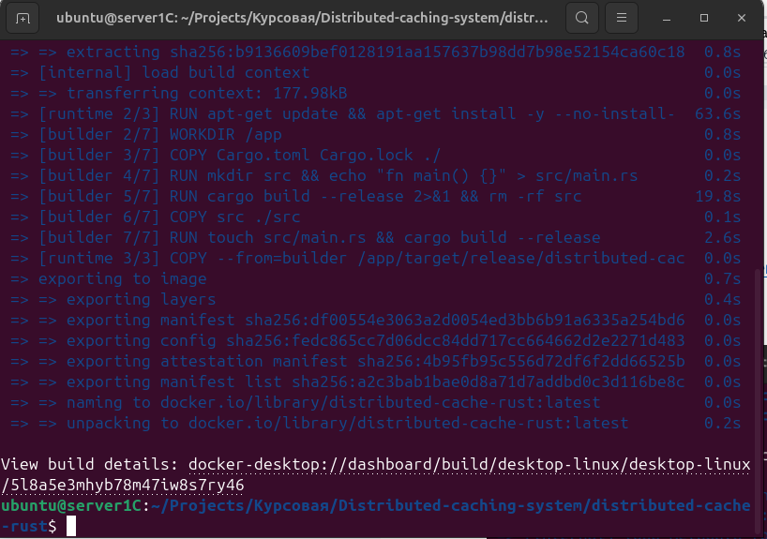

Приложение 3
Запуск узлов кластера.
Для обеспечения связи между контейнерами создадим общую сеть Docker.
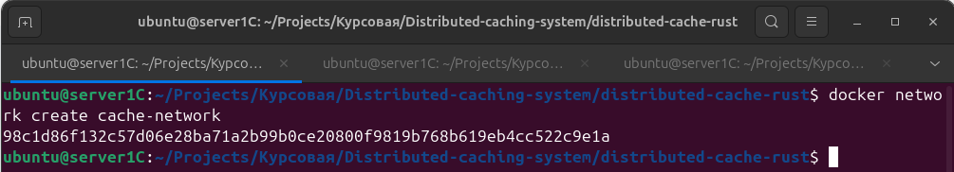
Запустим в 3-х отдельных терминалах 3 узла: один master и две replica.
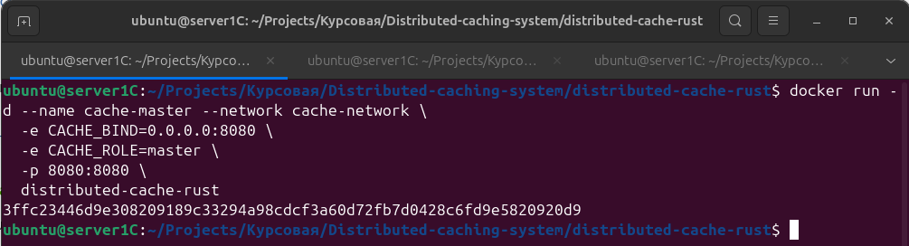

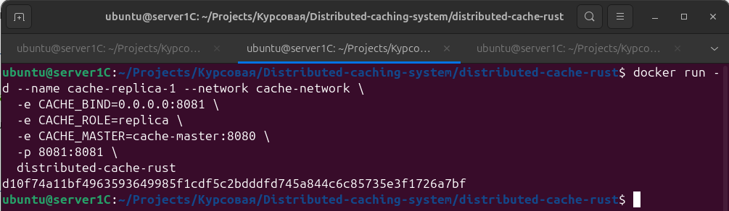

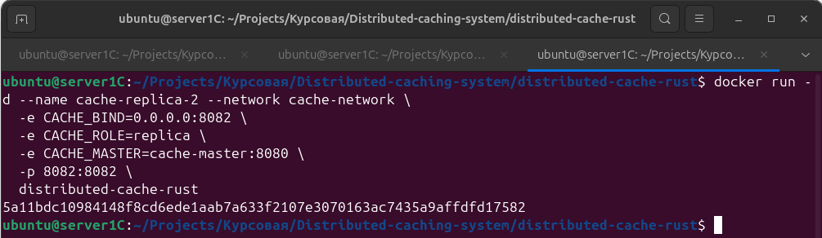
Проверка запущенных узлов командой docker ps.
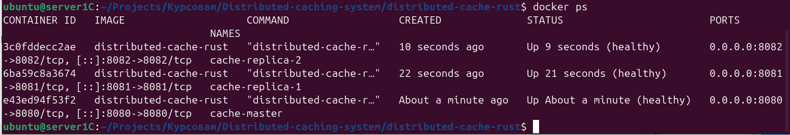

Приложение 4
Проверка базовой доступности кластеров.
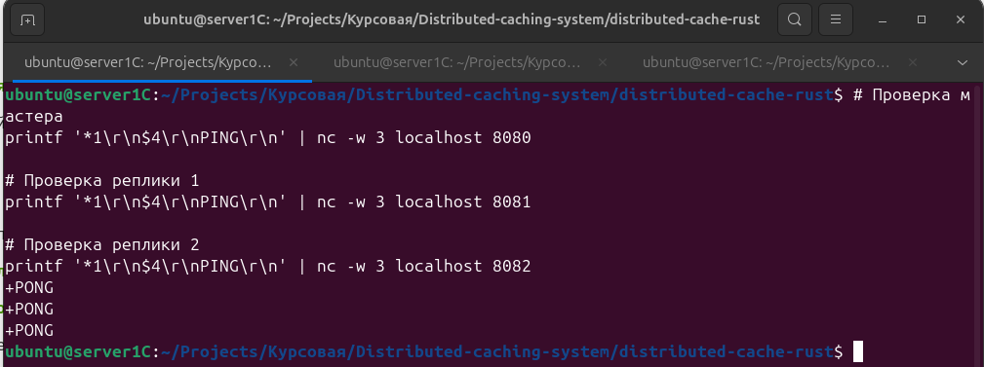
Каждый узел ответил на команду PING следовательно все узлы работают.

Приложение 5
Запись и чтение через master.
Запись значения в master.
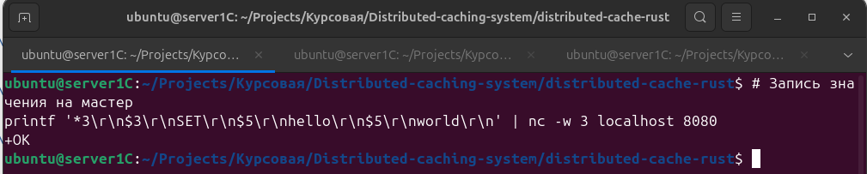
Чтение значения с master
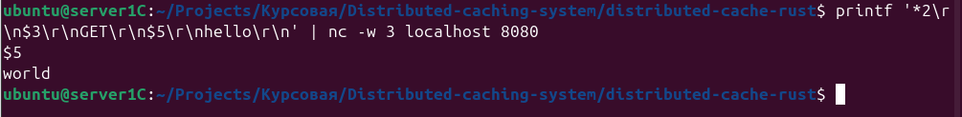
Чтение значения с replica 1 и replica 2
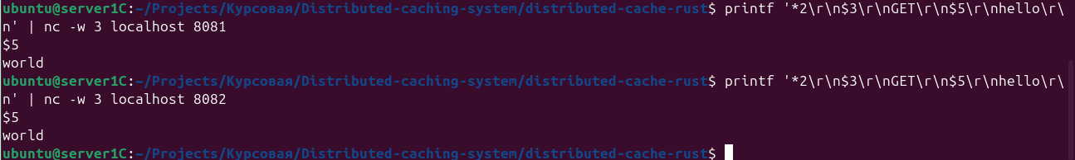

Приложение 6
Тестирование отказоустойчивости.
Для тестирования падения реплики, остановим одну из реплик командой docker stop cache-replica-1.
Проверим, что мастер продолжает работать.
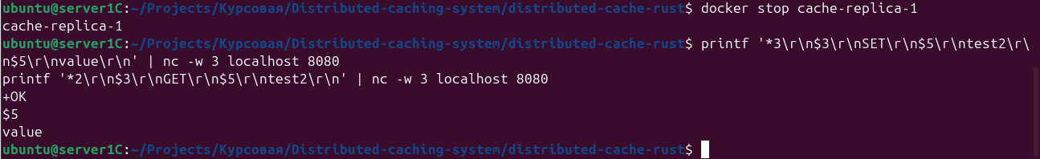
Перезапустим реплику и проверьте синхронизацию данных
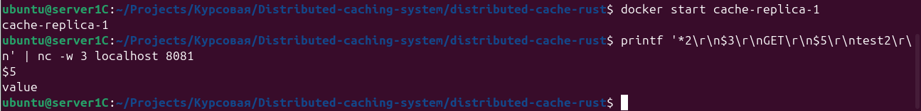
Replica вернула такое же значение как и master.

Приложение 7
Тестирование при падении мастера.
Остановим мастер, запишем в replica1 новые значения test10-value10 и запросим этот ключ у replica1.
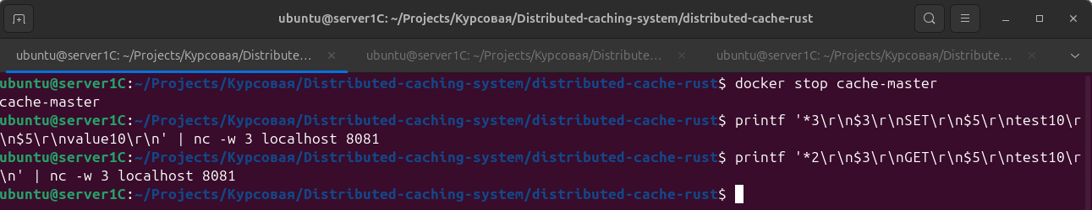
replica1 не приняла и не вернула новые значение. Это корректное поведение, так как в текущей реализации при падении мастера кластер не может продолжать принимать записи, так как нет механизма выбора нового мастера.
Перезапустиv мастер и проверим, что кластер снова работает.
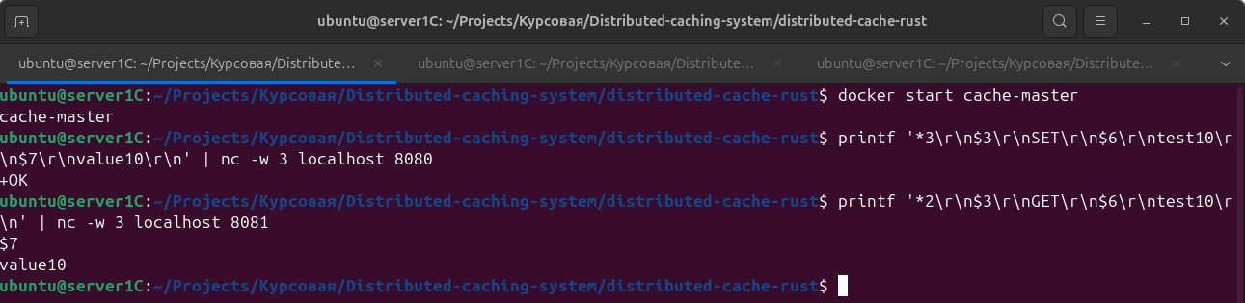

Приложение 8
Завершение тестирования и очистка.
Остановка и удаление всех контейнеров и виртуальной сети.
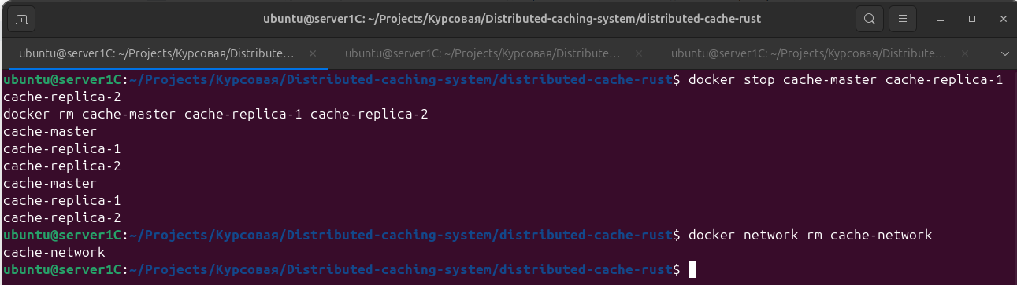
Удаление собранного образа.

